京东仓储TMS系统产品需求文档

撰写人：XXX

版本信息：V1.8.4.2

提交日期：2013-03-11

更新日期：2013-03-11

修订历史

|  |  |  |  |  |  |
| --- | --- | --- | --- | --- | --- |
| 版本号 | 修订日期 | 修订概述 | 修订人 | 审核人 | 批准人 |
| Ver1.0 | 2012/10/15 | 初稿 | XXX |  |  |
| Ver1.1 | 2012/10/24 | 基于1.0版本与业务方又进行了讨论，确定有一些需要修改的地方 | XXX |  |  |
| V1.2 | 2012/11/12 | 增加了运单集合单的逻辑，为了能够设置整车零担、计算重泡货 | XXX |  |  |
| V1.3 | 2012/11/18 | 根据上会讨论的内容修改界面 | XXX |  |  |
| V1.4 | 2012/11/20 | 根据上会确定的界面修改PRD | XXX |  |  |
| V1.5 | 2012/11/25 | 修改界面内容及界面中需要进行控制的内容 | XXX |  |  |
| V1.6 | 2012/11/27 | 根据业务方提交的复杂权限控制需求及对PRD内容有疑问的地方进行改动，还有增加修改数据功能 | XXX |  |  |
| V1.7 | 2012/12/10 | PRD评审时业务出现内部分歧，因此PRD需要根据重新确定的BRD进行修改 | XXX |  |  |
| V1.8 | 2012/12/17 | 去掉集合单相关功能，调整公路整车运价界面，增加整车计费核算界面 | XXX |  |  |
| V1.8.4.1 | 2013/03/09 | 针对开发过程中出现的问题进行调整 | XXX |  |  |
| V1.8.4.2 | 2013/03/09 | 1. 运价修改时有BUG 2. 整车运费调整界面有修改，增加了选择框（单选） | XXX |  |  |

目录

1 系统概述 7

1.1 系统优化原因及目的 7

2 京东仓储TMS系统业务流程 8

2.1 京东仓储TMS系统总体流程图 8

3 系统各功能模板列表 9

4 仓储TMS系统 12

4.1 系统登录 12

4.2 修改密码 12

4.3 系统设置 13

4.3.1 城市管理 13

4.3.1.1 功能需求描述 13

4.3.1.2 系统功能描述 13

4.3.2 节点管理 15

4.3.2.1 系统功能描述 15

4.3.3 车型管理 16

4.3.3.1 功能需求描述 16

4.3.3.2 系统功能描述 16

4.3.4 车辆备案 19

4.3.4.1 功能需求描述 19

4.3.4.2 系统功能描述 19

4.3.5 货物名称管理 23

4.3.5.1 功能需求描述 23

4.3.5.2 功能需求描述 23

4.3.6 业务类型管理 25

4.3.6.1 功能需求描述 25

4.3.6.2 系统功能描述 25

4.3.7 GPS车辆信息管理 27

4.3.8 GPS车辆部门管理 27

4.4 权限管理 28

4.4.1 账号管理 28

4.4.1.1 功能需求描述 28

4.4.1.2 系统功能描述 28

4.4.2 角色管理 33

4.4.2.1 功能需求描述 33

4.4.2.2 系统功能描述 33

4.4.3 用户权限管理 34

4.4.3.1 功能需求描述 34

4.4.3.2 系统功能描述 35

4.5 运输网络管理 37

4.5.1 承运商管理 37

4.5.1.1 功能需求描述 37

4.5.1.2 系统功能描述 37

4.5.2 运价管理 39

4.5.2.1 功能需求描述 39

4.5.2.2 系统功能描述 40

4.5.3 运输线路管理 46

4.5.3.1 功能需求描述 46

4.5.3.2 系统功能描述 46

4.6 发运管理 49

4.6.1 运输计划生成 49

4.6.1.1 功能需求描述 49

4.6.1.2 系统功能描述 50

4.6.2 运输委托 52

4.6.2.1 功能需求描述 52

4.6.2.2 系统功能描述 52

4.7 在途监控 56

4.7.1 在途监控 56

4.7.1.1 功能需求描述 56

4.7.1.2 系统功能描述 56

4.7.2 在途信息录入 58

4.7.2.1 功能需求描述 58

4.7.2.2 系统功能描述 58

4.7.3 异常信息录入 59

4.7.3.1 功能需求描述 59

4.7.3.2 系统功能描述 59

4.8 到货管理 60

4.8.1 到货预报 60

4.8.1.1 功能需求描述 60

4.8.1.2 系统功能描述 60

4.8.2 索赔管理 61

4.8.2.1 功能需求描述 61

4.8.2.2 系统功能描述 61

4.8.3 委托书签收 64

4.8.3.1 功能需求描述 64

4.8.3.2 系统功能描述 64

4.9 延迟审核 67

4.9.1 延迟审核 67

4.9.1.1 功能需求描述 67

4.9.1.2 系统功能描述 67

4.10 运费核算 69

4.10.1 账单调整 69

4.10.1.1 功能需求描述 69

4.10.1.2 系统功能描述 70

4.10.2 运费核算 71

4.10.2.1 航空运输运费计算 71

4.10.2.2 公路运输运费计算（零担） 74

4.10.2.3 铁路运输运费计算 75

4.10.2.4 快递运输运费计算 76

4.10.3 整车运费核算 78

4.10.3.1 整车运费核算（手动） 79

4.10.3.2 整车运费核算（自动） 80

4.11 查询统计 80

4.11.1 监控明细查询（取原始业务数据，不显示运费相关数据） 80

4.11.2 对账明细查询(取备份数据) 81

4.11.3 修改日志查询 81

4.12 托运信息变更 82

4.12.1 托运信息变更 82

4.12.1.1 功能需求描述 82

4.12.1.2 系统功能描述 82

5 数据字典 85

# 系统概述

## 系统优化原因及目的

1. 由于内配系统升级频繁，造成TMS系统数据源数据采集困难。
2. 一部分TMS系统运行数据需要从内配系统中进行采集，所以TMS系统对内配系统依赖较大，为了尽可能消除TMS系统对内配系统的依赖，故此需要进行TMS系统优化。
3. 由于业务需要，增加运费核算功能。

# 京东仓储TMS系统业务流程

## 京东仓储TMS系统总体流程图





# 系统各功能模板列表

|  |  |  |
| --- | --- | --- |
| 主菜单 | 子菜单 | 功能介绍 |
| 首页 |  |  |
| 系统登录 |  |  |
| 修改密码 |  |  |
| 系统设置 | 城市管理 | 维护城市名称等基本信息 |
| 节点管理 | 维护城市与节点的关系 |
| 车型管理 | 维护车辆类型等基本信息 |
| 车辆备案 | 维护实际参与运输的车辆信息（车牌号、容积、载重等） |
| 货物名称管理 | 维护货物名称等基本信息 |
| 业务类型管理 | 维护业务类型等基本信息 |
| GPS车辆部门管理 | 直接链接的GIS系统里的菜单 |
| GPS车辆信息管理 | 直接链接的GIS系统里的菜单 |
| 权限管理 | 账户管理 | 给使用的账户分配所属机构 |
| 角色管理 | 设定不同的角色；给不同角色分配不同的界面及功能； |
| 用户权限管理（修改界面 | 将账户分配在不同的角色中； |
| 运输网络管理 | 承运商管理 | 维护承运商名称代码等基本信息； |
| 运价管理 | 运费单价维护优化，优化基础单价维护和计算逻辑 |
| 运输线路管理 | 设定运输服务线路，并根据不同线路分配首选备选承运商 |
| 发运管理 | 运输计划生成 | 仓库录入发货量、调度只有查看权限； |
| 运输委托 | 录入发货运单上列明的托运单号，箱数、体积、重量、提货人信息、系统自动记录提货时间；作为结算运费和时效考核的依据； |
| 在途监控 | 在途监控 | 在途监控数据的查询；导入、导出在途信息 |
| 在途信息录入 | 录入在途信息，导入在途信息 |
| 异常信息录入 | 录入异常信息，导入异常信息； |
| 到货管理 | 到货预报 | 查询预计到货情况 |
| 索赔管理 | 录入异常情况，包括运单号、箱号、SKU、数量、索赔金额等，打印索赔函。 |
| 委托书签收 | 录入签收单信息，包括送货人、收货单位、签收人、签收时间、实收箱数等信息；（含退货签收单）导出、导入功能； |
| 延迟审核 | 延迟审核 | 延迟免责，次月15日后不能修改免责信息； |
| 运费核算 | 账单调整 | 对账员审核运单后进行数据的调整。 |
| 运费核算（增加整车运费核算） | 系统自动计算每张运单的运费，并可以导出、打印； |
| 整车运费核算 | 对类型为整车的委托书进行运费核算 |
| 查询统计 | 监控明细查询 | 在途监控信息的汇总导出； |
| 对账明细查询 | 对账单信息的汇总导出； |
| 修改日志查询 | 对人员操作情况及数据进行记录以供查询 |
| 托运信息变更 | 发货信息变更 | 修改运输委托书信息内容 |
| 签收信息变更 | 修改运输委托书签收信息内容 |
| 索赔信息变更 | 修改索赔函信息内容 |

# 仓储TMS系统

## 系统登录

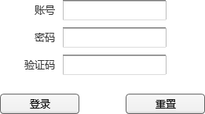

输入账号与密码及验证码，点击登录按钮，验证用户如果无误则进入系统。点击重置按钮重新输入账号及密码进行登录。

## 修改密码

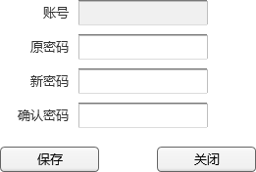

账号为已登录的用户，输入原密码，新密码及确认密码，点击保存按钮，进行更新。

密码规则为6位字符：字母+数字。

## 系统设置

### 城市管理

#### 功能需求描述

维护城市

#### 系统功能描述

1. 新建城市

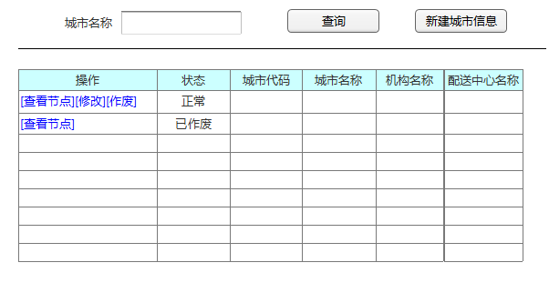

图1城市管理

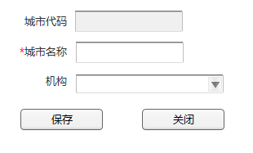

图2新建城市信息

点击图1城市管理中的[新建城市信息]按钮，弹出图2新建城市，输入城市名称、选择机构，然后点击[保存]按钮，提示保存成功或者失败，点击提示框的[确定]按钮。点击[关闭]按钮关闭图2，图1中新增一条记录，状态显示正常。

1. 修改城市信息

点击要修改城市所在行操作字段下的[修改]按钮，修改只能修改城市名称及城市所属机构，然后点击[保存]按钮。提示保存成功或者失败，点击[确认]按钮

1. 查看节点信息

在城市列表页面点击某个城市操作字段下的[查看节点]按钮

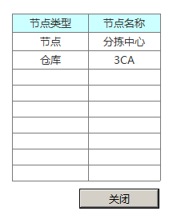

图3查看节点

这里只显示该城市下的节点信息，点击关闭按钮，回到列表页。

1. 界面元素说明

|  |  |  |  |  |
| --- | --- | --- | --- | --- |
| 界面元素 | 说明 | 可否编辑 | 值类型 | 赋值方法 |
| 图1 | | | | |
| 状态 | 1.正常2.已作废，作废不同于删除数据还存在，只是状态为已作废。状态是已作废的操作字段下只显示[查看节点]按钮 | N | 字符 | 点击作废按钮，提示是否作废，点击确认。状态更新为已作废，其它情况下状态都为正常。  验证规则：点击作废时要判断该城市下的节点是否全部为作废状态，如果有一个节点不是作废状态，提示有正在使用的节点信息，不能作废。 |
| 城市 | 把配送系统中的配送中心信息导出，不足的在系统里进行维护，这两种信息不必加以区分，状态为正常的城市名称不允许重复 | N | 字符 | 手输  状态为正常的城市名称不能相同。 |

### 节点管理

#### 功能需求描述

建立城市与节点之间的对应关系

#### 系统功能描述

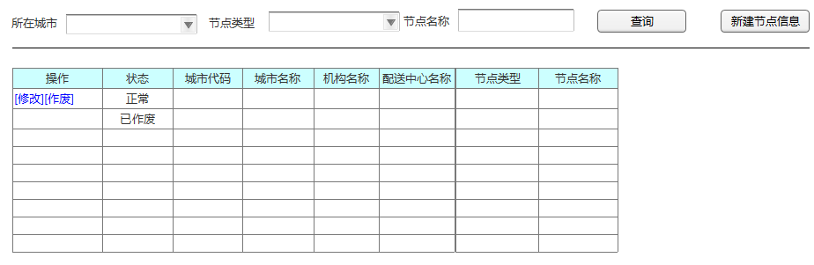

点击新建节点信息按钮

弹出

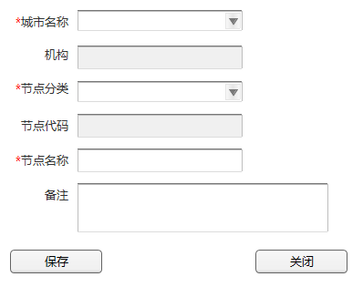

首先选择城市，城市所属机构会根据城市管理里信息带出来。再选择节点类型

填写节点名称，点击保存按钮，提示保存成功或者失败。点击关闭返回列表页面。

### 车型管理

#### 功能需求描述

对于承运商及自营车辆车型进行系统管理。主要标准容积、标准载重等信息。

#### 系统功能描述

1. 新建车型

在图1车型管理中点击[新建车型]按钮，弹出图2新建车型信息，输入车型、标准容积、标准载重、备注。点击[保存]按钮。提示保存成功或者失败，点击[确定]按钮后关闭图2，显示图1，状态显示正常。

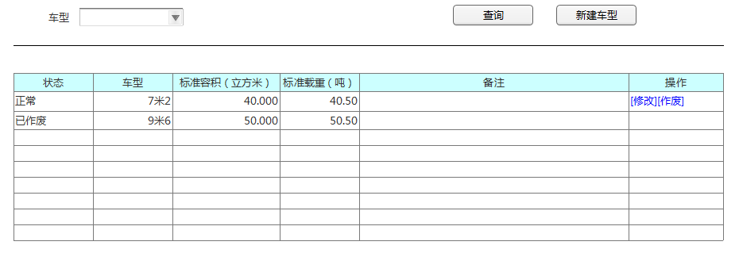

图1

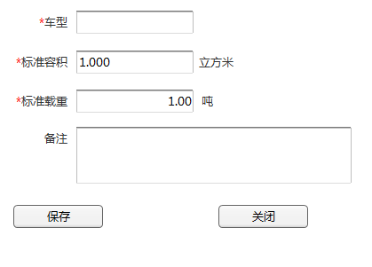

图2新建保存界面

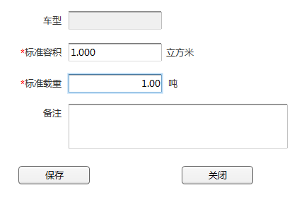

图3修改界面

1. 修改车型

选择要进行修改的车型，点击操作字段下的[修改]按钮，弹出图3修改车型的标准容积、标准载重信息，修改完车型信息后，点击[保存]按钮，提示保存成功或者失败，点击[确定]按钮后关闭图3，显示图1，状态显示正常

1. 作废车型

要想作废车型信息，必须状态为正常并且在车辆备案中没有车辆使用此车型信息时才可以进行作废，点击操作字段下的作废按钮，提示是否作废车型，点击确认后进行验证，如果车辆备案中没有车辆使用此车型，提示作废成功。作废后车型状态更新为已作废

1. 界面元素描述

|  |  |  |  |  |
| --- | --- | --- | --- | --- |
| 界面元素 | 说明 | 可否编辑 | 值类型 | 赋值方法 |
| 图1 | | | | |
| 状态 | 1.正常2.已作废，作废不同于删除数据还存在，只是状态为已作废。 | N | 字符 | 点击作废按钮，需要验证车辆备案中是否有车辆使用此车型信息。如果没有方可作废。状态更新为已作废，其它情况下状态都为正常。 |
| 图2 | | | | |
| 车型 |  | Y | 字符 | 手输 |
| 标准容积 |  | Y | 数值 | 保留3位小数 |
| 标准载重 |  | Y | 数值 | 保留2位小数 |
| 图3 | | | | |
| 车型 | 取修改按钮所在行的车型信息 | N | 字符 | 自动显示，车型信息不可以修改。 |

### 车辆备案

#### 功能需求描述

车辆备案是对车辆进行真实测量后得出的数据。

#### 系统功能描述

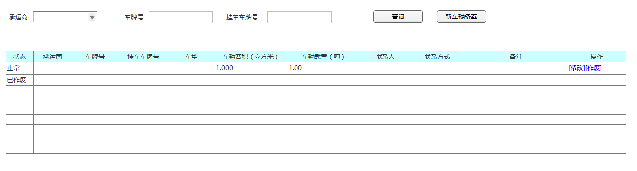

图1

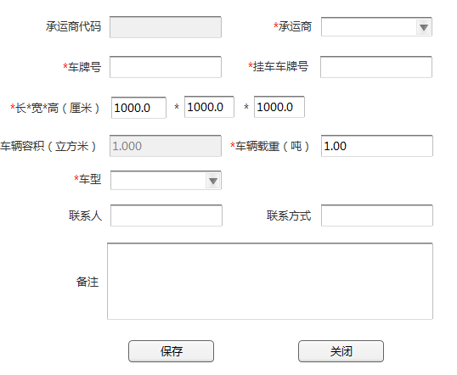

图2

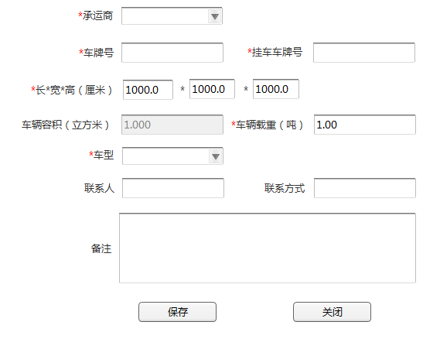

图3

1. 新建车辆备案信息

在图1车辆备案列表中点击[新车辆备案]按钮，弹出图2新建车辆备案信息，选择承运商，输入挂车车牌号、车牌号、选择车型，输入长、宽、高，车辆容积自动计算并且转换为立方米单位（1立方米=1000000立方厘米）。与车型设置里的标准容积跟标准载重没有关系，标准容积、载重是理论上的值，这里的实测的数据。点击[保存]按钮。提示保存成功或者失败，点击[确定]按钮，点击[关闭]按钮关闭图2，显示图1，状态显示正常。

1. 修改车辆备案信息

选择要进行修改的车型，点击操作字段下的[修改]按钮，弹出图2修改车辆备案信息中要修改的信息，修改完成后，点击[保存]按钮，提示保存成功或者失败，点击[确定]按钮，点击[关闭]按钮关闭图2，显示图1，状态显示正常。

1. 作废车辆备案信息

要想修改车辆备案信息，必须状态为正常时才可以进行作废，点击操作字段下的作废按钮，提示是否作废，点击确认作废车辆备案信息。

1. 界面元素说明

|  |  |  |  |  |
| --- | --- | --- | --- | --- |
| 界面元素 | 说明 | 可否编辑 | 值类型 | 赋值方法 |
| 图1 | | | | |
| 状态 | 1. 正常 2. 已作废   已作废只是状态显示，不删除数据。状态是已作废的操作字段下只显示[查看]按钮 | N | 字符 | 点击作废按钮，状态更新为已作废，其它情况下状态都为正常。 |
| 图2 | | | | |
| 车型 | 从车型管理模块里取数据 | N | 字符 | 下拉选择 |
| 承运商代码 | 输入承运商名称自动显示出来 | N | 数值 | 通过承运商名称带出来 |
| 承运商名称 | 下拉选择，选择完成后自动带出承运商代码 | N | 字符 | 下拉选择 |
| 车辆容积 | 长*宽*高，单位：立方米 | N | 数值 | 长乘以宽乘以高再换算成立方米  保留3位小数 |
| 长 | 单位：立方厘米 | Y | 数值 | 保留3位小数 |
| 宽 | 单位：立方厘米 | Y | 数值 | 保留3位小数 |
| 高 | 单位：立方厘米 | Y | 数值 | 保留3位小数 |
| 车辆载重 | 单位：吨 | Y | 数值 | 保留2位小数 |

### 货物名称管理

#### 功能需求描述

对于系统中经常用到的货物名称进行维护

#### 功能需求描述

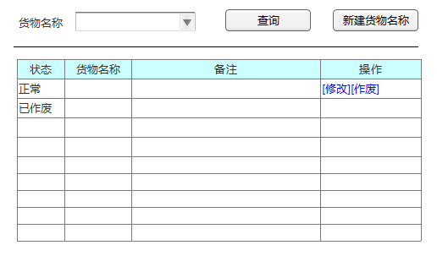

图1

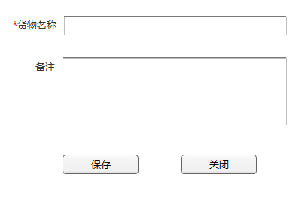

图2

目前经常使用的货物名称有：3C、日百、服装、图书、食品。

1. 新建货物名称

货物名称管理中点击[新建货物名称]按钮，弹出图2输入货物名称，点击[保存]按钮。货物名称管理界面中增加一条记录，状态为正常。

1. 修改货物名称

选择要修改的货物名称，在操作字段中点击[修改]按钮，弹出图2，进行修改，修改完毕后点击[保存]按钮进行保存。提示保存成功或者保存失败，点击[确定]按钮，图1显示修改后的内容。

1. 界面元素描述

|  |  |  |  |  |
| --- | --- | --- | --- | --- |
| 界面元素 | 说明 | 可否编辑 | 值类型 | 赋值方法 |
| 图1 | | | | |
| 状态 | 1. 正常 2. 已作废   已作废只是状态显示，不删除数据。状态是已作废的操作字段下只显示[查看]按钮 | N | 字符 | 点击作废按钮，状态更新为已作废，其它情况下状态都为正常。 |

### 业务类型管理

#### 功能需求描述

对于系统中经常用到的业务类型进行维护

#### 系统功能描述

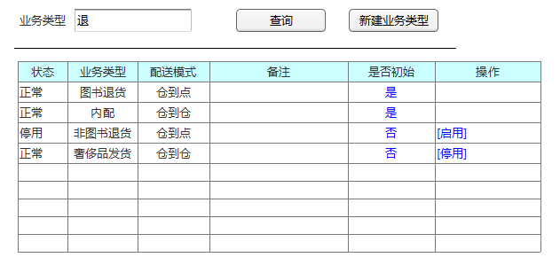

图1

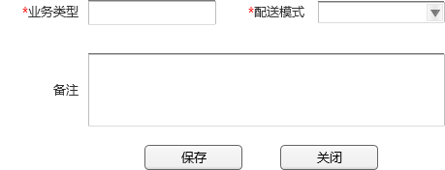

图2

目前经常使用的业务类型有：内配发货、采配、贵品发货、奢侈品发货、图书退货、非图书退货、耗材、行政物资。

配送模式可以不填。

1. 查询

在文本框中输入退字，点击查询按钮可以查询出所有带退字的业务类型。

1. 新建业务类型

业务类型管理中点击[新建业务类型]按钮，弹出图2输入业务类型信息，选择配送模式然后点击[保存]按钮。业务类型管理界面中增加一条记录，状态为正常。

1. 修改业务类型

选择要修改的业务类型，在操作字段中点击[修改]按钮，弹出图2，进行修改，修改完毕后点击[保存]按钮进行保存。提示保存成功或者保存失败，点击[确定]按钮，图1显示修改后的内容。

1. 启用、停用

是否初始字段为是的数据不显示启用、停用按钮，只有新建数据才会出现启用、停用按钮，新建数据状态显示正常，这时操作字段下显示[停用]按钮，点击[停用]按钮,提示是否停用，点击确认状态更新为停用。操作字段中显示[启用]按钮。反之，状态为停用的，点击操作字段下的启用按钮，提示是否启用，状态更新为正常。

1. 界面元素描述

|  |  |  |  |  |
| --- | --- | --- | --- | --- |
| 界面元素 | 说明 | 可否编辑 | 值类型 | 赋值方法 |
| 图1 | | | | |
| 状态 | 1. 正常 2. 已作废   已作废只是状态显示，不删除数据。状态是已作废的操作字段下只显示[查看]按钮 | N | 字符 | 点击作废按钮，状态更新为已作废，其它情况下状态都为正常。 |
| 是否初始 | 有是、否 | N | 字符 | 通过导入的初始化数据为是，其它新建的数据为否 |
| 图2 | | | | |
| 配送模式 | 退货的配送模式选仓到点，其它的待定 | N | 字符 | 通过5.数据字典中的数据来进行下拉选择。 |

### GPS车辆信息管理

由于此菜单是直接链接的GIS系统里的菜单，所以不能做更改。

### GPS车辆部门管理

由于此菜单是直接链接的GIS系统里的菜单，所以不能做更改。

## 权限管理

### 账号管理

#### 功能需求描述

账号用于干线运输管理系统登录。系统根据账号所属机构、城市及库房来决定该账号所拥有的功能以及能够看到的数据范围。

#### 系统功能描述

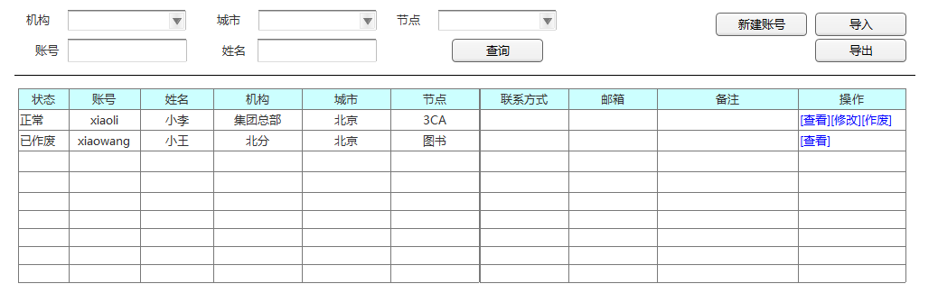

图1

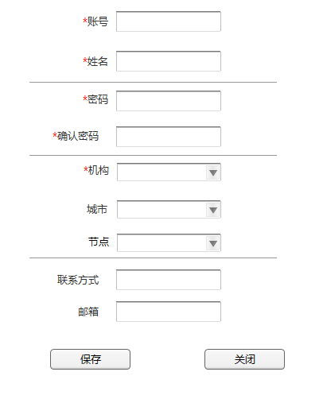

图2

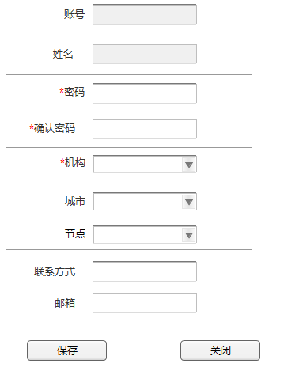

图3

1. 新建账号信息

账号管理中点击[新建账号]按钮，弹出图2输入账号信息、密码、选择账号所在机构、城市、节点及邮箱，然后点击[保存]按钮。账号管理界面中增加一条记录。状态为正常。输入账号信息后系统需要把此账号与ERP系统里的账号做比对，如果存在方可允许新建，如果不存在就不允许新建用户。

1. 修改账号信息

选择要修改的账号，在操作字段中点击[修改]按钮，弹出图3，进行修改后点击[保存]按钮进行保存，提示保存成功或者失败，点击[确定]按钮关闭图3，显示图1.

1. 作废账号信息

选择要作废的账号，在操作字段中点击[作废]按钮，提示是否作废，点击[确定]按钮，该记录作废，图1该记录状态更新为已作废。

1. 界面元素描述

|  |  |  |  |  |
| --- | --- | --- | --- | --- |
| 界面元素 | 说明 | 可否编辑 | 值类型 | 赋值方法 |
| 图1 | | | | |
| 状态 | 1. 正常 2. 已作废   已作废只是状态显示，不删除数据。状态是已作废的操作字段下只显示[查看]按钮 | N | 字符 | 点击作废按钮，状态更新为已作废，其它情况下状态都为正常。 |
| 机构 | 调用服务取数据 | N | 字符 |  |
| 城市 | 调用服务取数据 | Ｎ | 字符 |  |
| 节点 | 调用服务取数据 | Ｎ | 字符 |  |
| 账号 | ERP本身已有的账号，在系统上线之前导入系统，上线后再有新增的用户，直接在系统里新增，账号不可以重复 | Ｎ | 字符 |  |
| 姓名 | 姓名可以重复 | Ｎ | 字符 |  |
| 图2 | | | | |
| 账号 | ERP本身已有的账号，在系统上线之前导入系统，上线后再有新增的用户，直接在系统里新增，账号不可以重复 | Ｙ | 字符 | 手输及导入 |
| 机构 | 使用通过服务取到的数据 | N | 字符 | 下拉选择 |
| 城市 | 使用通过服务取到的数据 | N | 字符 | 下拉选择 |
| 节点 | 使用通过服务取到的数据 | Ｎ | 字符 | 下拉选择 |
| 图３ | | | | |
| 账号 |  | Ｎ | 字符 |  |
| 姓名 |  | N | 字符 |  |
| 密码 | 密码重置功能，保存时需要验证两次输入的密码是否相等，如果不相等要有提示并且重新输入 | Ｙ | 字符 |  |
| 确认密码 | Ｙ | 字符 |  |

### 角色管理

#### 功能需求描述

角色在系统中决定属于该角色的用户会拥有哪些功能。增加或去掉角色的功能，属于该角色的用户也相应的增加或去掉了该功能。

#### 系统功能描述

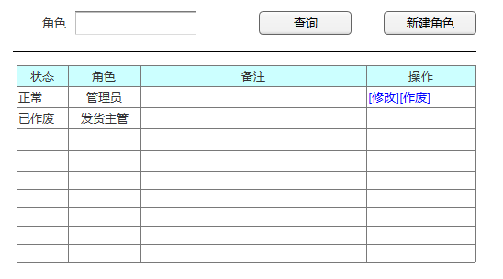

图1

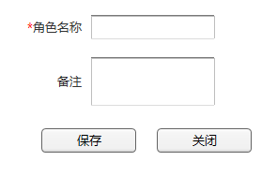

图2

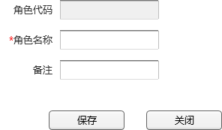

图3

1. 新建角色

图1角色管理中点击[新建角色]按钮，弹出图2输入角色代码、名称及备注信息，然后点击[保存]按钮。角色管理界面中增加一条记录，状态为正常。

1. 修改角色

图1角色管理中选择要修改的角色，点击操作字段下的[修改]按钮，弹出图3输入角色名称及备注信息，然后点击[保存]按钮。提示保存成功或者失败，点击[确定]按钮，点击[关闭]按钮关闭图3显示图1，显示修改后的信息。

1. 作废角色

图1角色管理中操作字段中点击[作废]按钮，提示是否作废，如果确认要作废该角色，点击[确定]按钮，图1中该记录的状态更新为已作废。

### 用户权限管理

#### 功能需求描述

权限管理为了确定该角色中有哪些用户，该角色有哪些功能。

#### 系统功能描述

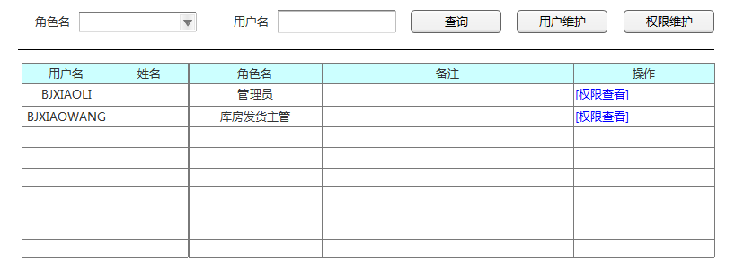

图1

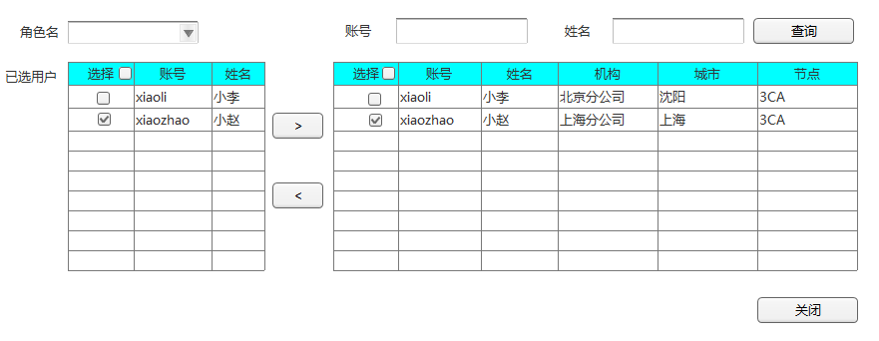

图2

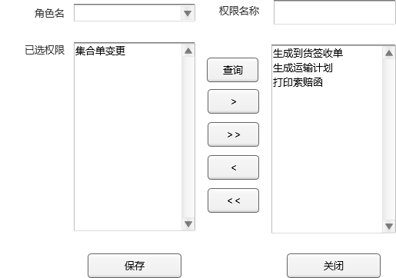

图3

1. 给角色分配用户

点击待分配用户角色操作字段下的[用户维护]按钮，弹出图2，图2角色字段中下拉显示待分配用户的角色名称，下面可以根据账号及姓名查找用户，默认显示所有用户，勾选要分配的用户，点击按钮该用户会显示在左边列表框，表示已经把该用户分配给这个角色。右侧不再显示该用户。相反，选中左侧列表框里的用户，点击表示把用户从该角色中删除，左、右侧列表要可以多选。

分配完毕后不需要点击[保存]按钮，点击[关闭]按钮关闭图2.显示图1.图1显示刚分配完角色的所有用户

1. 给角色分配权限

点击待分配用户角色操作字段下的[权限维护]按钮，弹出图3，首先选择要分配权限的角色，图3右侧列表待分配权限的角色名称，左边显示所选权限，也可以根据权限名称进行筛选，输入权限名称，点击按钮，在右侧列表中显示查询结果，选中其中一个权限，点击按钮该权限会显示在左边列表框，表示已经把该权限分配给这个角色。如果点击表示把所有权限都分配给该角色，相反，选中左侧列表框里的权限，点击表示把权限从该角色中删除，如果点击表示删除所有权限。

分配完毕后点击保存按钮，提示保存成功或者失败。点击[确定]按钮，关闭提示框。点击[关闭]按钮，关闭图3.显示图1.

## 运输网络管理

### 承运商管理

#### 功能需求描述

对于干线运输已签约的承运商进行系统管理。

#### 系统功能描述

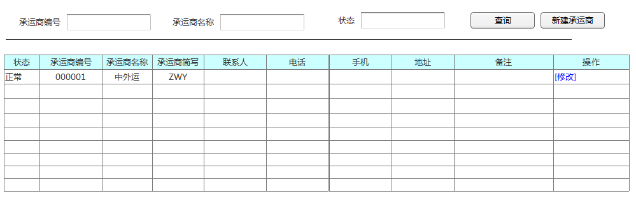

图1

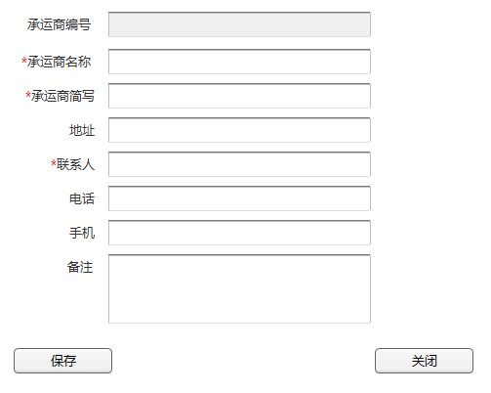

图2

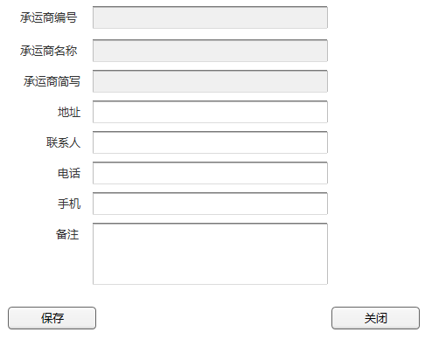

图3

1. 新建承运商

点击图1中的[新建承运商]按钮，弹出新建承运商界面图2，输入承运商名称、承运商简写、联系人、电话、手机及地址信息。输入完成后点击[保存]按钮，提示保存成功或者保存失败，点击[确定]按钮，关闭提示框，点击[关闭]按钮关闭图2新建承运商界面，在图1承运商管理列表中增加一条记录，状态为正常。承运商编号编码规则：6位随机数，不能重复。

承运商编码系统生成，只读，承运商名称不允许重复。

1. 修改承运商

在图1界面中选择要修改的承运商，状态必须为正常，点击操作字段里的[修改]按钮，弹出图3修改承运商界面，承运商名称、简写不可修改，其它的联系人、电话、手机、地址字段可以进行修改，修改完毕后点击[保存]按钮，提示保存成功或者失败，点击弹出框中的[确定]按钮。关闭提示框，点击[关闭]按钮关闭当前图3修改承运商，显示图1。

### 运价管理

#### 功能需求描述

对于干线运输已签约承运商的运价进行系统管理。主要针对可承运的路由、运输方式、业务类型、保费、时效、有效期等信息。

#### 系统功能描述

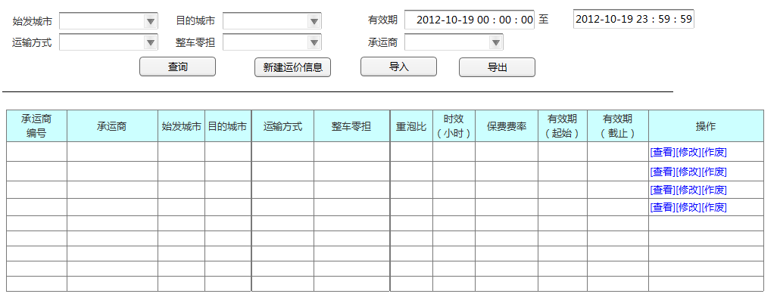

图1

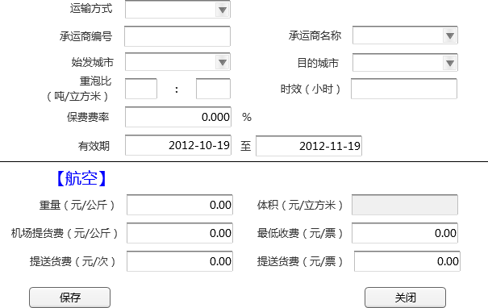

图2

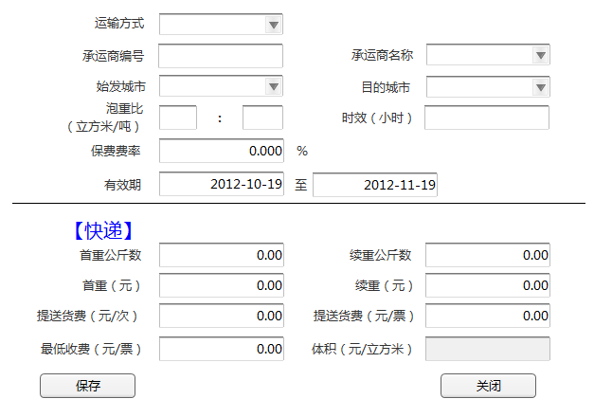

图3

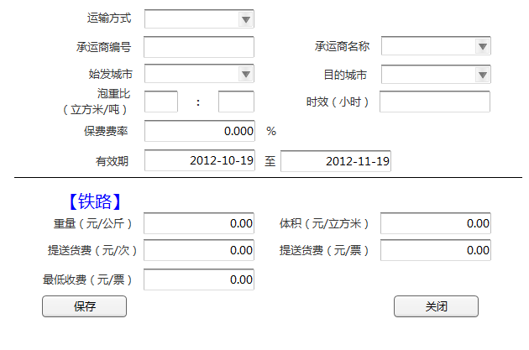

图4

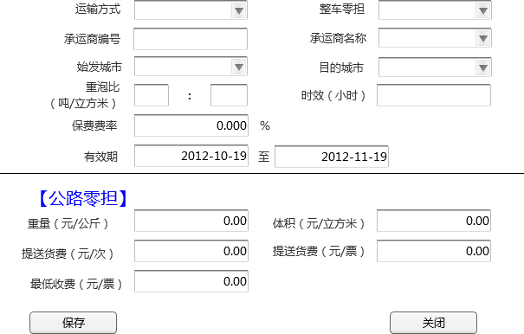

图5

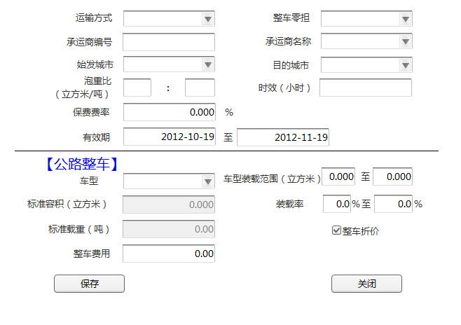

图6

1. 新建动价信息

点击图1中的[新建运价信息]按钮，弹出图2新建运价信息，选择承运商(输入简写或者选择承运商)，自动显示出承运商代码。选择运输方式及整车零担：航空、铁路、快递、公路（零担、整车）。选择完成后，根据选择的运输方式显示对应运输方式的运价信息，航空图2，快递图3，铁路图4，公路零担图5，公路整车图6.输入运价输入完毕后点击[保存]按钮，提示保存成功或者失败，点击确定按钮关闭提示框，点击[关闭]对应的图，显示图1，在图1 列表中增加一条记录状态为新建。

其中公路整车运价信息中有整车折价字段前面如果打勾，那么需要承运商的整车报价跟实际测量的体积或者重量与标准体积及重量作比较，进行折价，公式为：实际整车运价=（测量体积/标准体积）*整车报价。

1. 修改运价信息

在图1中选择要进行修改的承运商运力信息，状态必须为正常，点击操作字段下的修改按钮，根据不同的运输方式弹出对应的修改界面（航空：图２，快递：图３，铁路：图４，公路：图５或者图６）修改运价信息，修改相应信息后，点击[保存]按钮，提示保存成功或者失败，点击确定按钮，关闭提示框，点击关闭按钮关闭图6，显示图1，在图1列表中显示更新信息。

1. 作废运价信息

详见举例说明。

1. 公路整车运价注意事项

标准容积*装载率=车辆装载范围，装载率与装载范围只要填写一个系统自动算出另一个参数。

图６中有一个整车折价，如果不打勾表示在对委托书收做整车运费核算时取的整车费用就是图６中的整车费用字段。打勾表示在对委托书做整车运费核算时取的整车费用＝整车费用（图６中整车费用字段）×｛整车容积（根据车牌号查车辆备案中的整车容积）／标准容积（图６中的标准容积）｝。

1. 界面元素描述

|  |  |  |  |  |
| --- | --- | --- | --- | --- |
| 界面元素 | 说明 | 可否编辑 | 值类型 | 赋值方法 |
| 图１－图６中所有表示金额的字段都保留２位小数，所有重量字段保留2位小数 | | | | |
| 有效期 | 日期段 | Ｙ | 日期 | 日期控件选择，查询条件中的有效期也是到日期的，只要保证起始日期是从00:00:00开始，截止时间是到23:59:59结束就可以 |
| 保费费率 | 运费核算时计算保费时使用，保费＝声明价值×保费费率 | Y | 数值 | 保留３位小数 |
| 时效（小时） | 用来计算预计到货时间，委托书提货时间＋时效 | Ｙ | 数值 |  |
| 承运商名称 | 选择承运商，选择完成后自动带出承运商代码 | Ｎ | 字符 | 下拉选择 |

1. 举例说明：

|  |  |  |  |  |  |  |
| --- | --- | --- | --- | --- | --- | --- |
| 运价 | | | | | | |
| 承运商 | 始发城市 | 目的城市 | 起始时间 | 截止时间 | 运价 | 创建时间 |
| 中通 | 北京 | 上海 | 3月1日 | 4月1日 | 200 | 2月22日 |
| 顺丰 | 北京 | 上海 | 3月1日 | 4月1日 | 200 | 2月22日 |
| 线路 | | | | | | |
| 始发城市 | 目的城市 | 运输方式 | 业务类型 | 承运商 | 生效时间 | 创建时间 |
| 北京 | 上海 | 公路 | 内配 | 中通 | 3月10日 | 2月22日 |
| 北京 | 上海 | 公路 | 内配 | 顺丰 | 3月10日 | 2月22日 |

运价修改

|  |  |  |  |  |  |
| --- | --- | --- | --- | --- | --- |
| 修改时间 | 运价起始时间 | 运价截止时间 | 允许修改内容 | 允许操作 | 修改位置 |
| 3月1日前 | 3月1日 | 4月1日 | 全部 | 修改、作废 | 原始记录 |
| 3月1-10日 | 3月1日 | 4月1日 | 全部 | 修改、作废 | 原始记录 |
| 3月10日-4月1日 | 3月1日 | 4月1日 | 线路、承运商、运输方式、整车零担 | 不允许修改 |  |
| 有效期 | 修改 | 手工把原始记录有效期改到当前日期，手工新建一条新的记录（有效期最早为修改当日的第二天）。必须与原始记录接上 |
| 泡重比、保费费率、时效、运价信息 | 修改 | 系统新增一条记录，原记录作废 |

在有效期内的运价信息【线路、承运商、运输方式、整车零担】、【有效期】、【泡重比、保费费率、时效、运价信息】不能同时进行修改。修改时只能三选一进行修改。

### 运输线路管理

#### 功能需求描述

对于干线运输已签约承运商的运输能力进行系统管理。主要针对可承运的路由、运输方式、业务类型、承运商等。

#### 系统功能描述

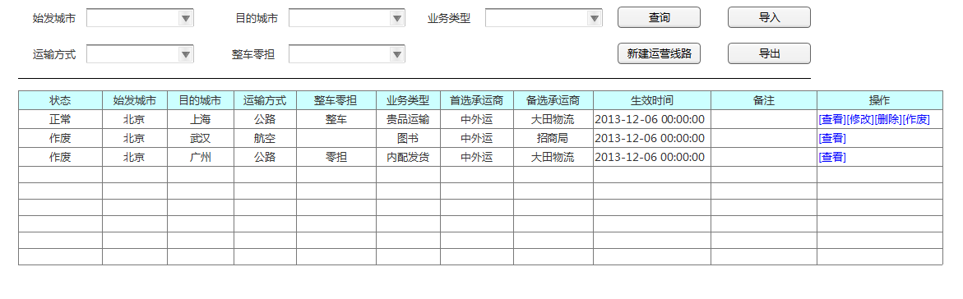

图1

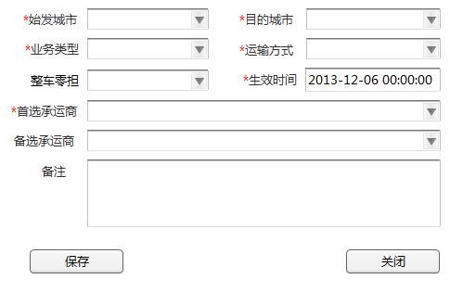

图2

1. 新建运营线路

点击图1中[新建运营线路]按钮，弹出图2新建运营线路，输入始发地、目的地，业务类型，首选、备选承运商，运输方式（运输方式为公路的整车零担要控制必填）、生效时间，备注。点击[保存]按钮，提示保存成功或者失败，点击[确定]按钮后关闭提示框，点击关闭按钮关闭图2，显示图1，状态显示正常

1. 修改运营线路

前提：状态为正常，通过比较生效时间，还未生效。在图1中选择要进行修改的运营线路，点击操作字段下的[修改]按钮，弹出图２修改承运商，修改完承运商信息及运输方式、业务类型、生效时间（最早生效时间控制为修改时间的第二天，比如1号修改的，最早生效时间是2号）后，点击保存按钮，提示保存成功或者失败，点击确定按钮后关闭提示框，点击关闭按钮关闭图２，显示图1，状态显示正常。首选、备选承运商下拉列表的内容需要根据线路和运输方式、业务类型进行变化，如果承运商在运力管理中未维护该条线路，则提示不能选择此承运商。

1. 运营线路生效

系统会根据运营线路的生效时间（只能最早维护次日生效，指定生效日期不得早于次日）

委托书的业务类型、路线与承运商对应关系以运营线路里的业务类型、路线、承运商设置为依据。

始发城市、目的城市、承运商、运输方式、整车零担有一个字段不一致就要按两条记录生成。

1. 界面元素描述

|  |  |  |  |  |
| --- | --- | --- | --- | --- |
| 界面元素 | 说明 | 可否编辑 | 值类型 | 赋值方法 |
| 图1 | | | | |
| 状态 | 1. 正常 2. 已作废   已作废只是状态显示，不删除数据。状态是已作废的操作字段下只显示[查看]按钮 | N | 字符 | 点击作废按钮，状态更新为已作废，其它情况下状态都为正常。 |
| 图２ | | | | |
| 保存 | 新建运营线路的保存，保存时要分别验证首先承运商及备选承运商在运价管理里有没有对应的运输方式及路线。 |  |  |  |
| 生效时间 | 最早只能是当前时间的第二天 |  |  |  |

1. 举例说明

线路修改

|  |  |  |  |  |
| --- | --- | --- | --- | --- |
| 修改时间 | 线路生效时间 | 允许修改内容 | 允许操作 | 修改位置 |
| 3月10日前 | 3月10日 | 线路信息、承运商 | 修改，删除 | 原始记录 |
| 3月10日及以后 | 3月10日 | 承运商 | 修改、作废 | 新增记录，原始记录作废，但是也显示在列表中，作废人工操作,点作废按钮时要提示是否作废。 |

## 发运管理

### 运输计划生成

#### 功能需求描述

仓库在结单后对于今天需要发运的货量预估一下总的体积、重量。报给区域调度，以便调度可以跟承运商约到合适载重的车。节省成本。这里的货量预估包括内配与退货两部分，通过业务类型进行区分：内配发货、采配发货、贵品发货、奢侈品发货、图书退货、非图书退货、耗材、行政物资。

#### 系统功能描述

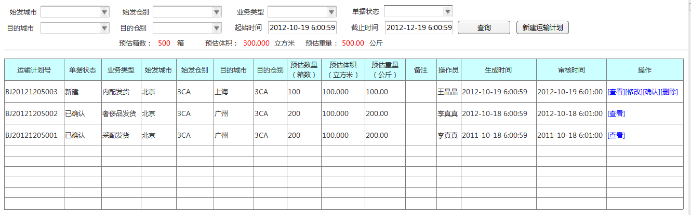

图1

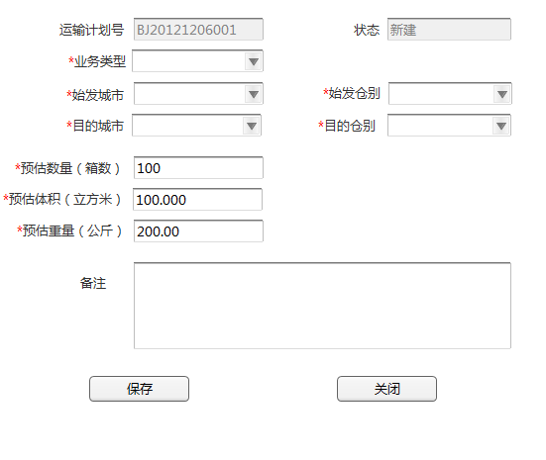

图2

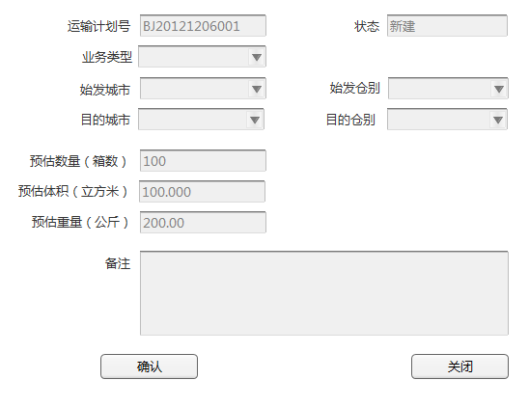

图3

1. 新建运输计划

点击图1中[新建运输计划]按钮，弹出图2新建运输计划，运输计划号系统生成，输入业务类型、始发城市、目的城市，始发仓别、目的仓别，预估数量、预估体积、预估重量，备注。点击[保存]按钮，提示保存成功或者失败，点击[确定]按钮后关闭提示框，点击关闭按钮关闭图2，显示图1，状态显示新建。

1. 修改运输计划

在图1中选择要进行修改的运输计划，点击操作字段下的[修改]按钮，弹出图2进行修改，修改完成后点击保存按钮，提示保存成功或者失败，点击确定按钮后关闭提示框，点击关闭按钮关闭图2，显示图1，状态显示新建。

1. 确认运输计划

在图1中选择要进行确认的运输计划，点击操作字段下的[确认]按钮，弹出图3界面所有文本框不能编辑，点击确认按钮，提示确认成功或者失败，点击确定按钮后关闭提示框，点击关闭按钮关闭图3，显示图1，状态显示已确认。操作字段下只显示查看

运输计划中业务类型为图书退货及非图书退货时，目的仓别为空且不可编辑，目的城市取城市管理列表中的城市名称。业务类型为内配发货、采配发货、贵品发货、奢侈品发货、耗材、行政物资是目的城市取城市管理列表中的配送中心字段。

### 运输委托

#### 功能需求描述

承运商在根据调度约车电话派车来到仓库进行装货，这时需要跟每个仓库进行交接，交接的依据就是运输委托书。

#### 系统功能描述

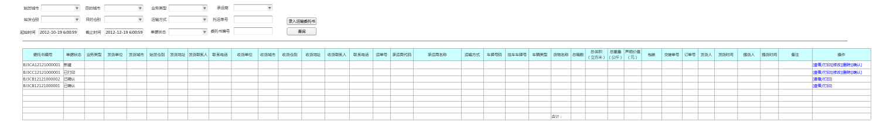

图1

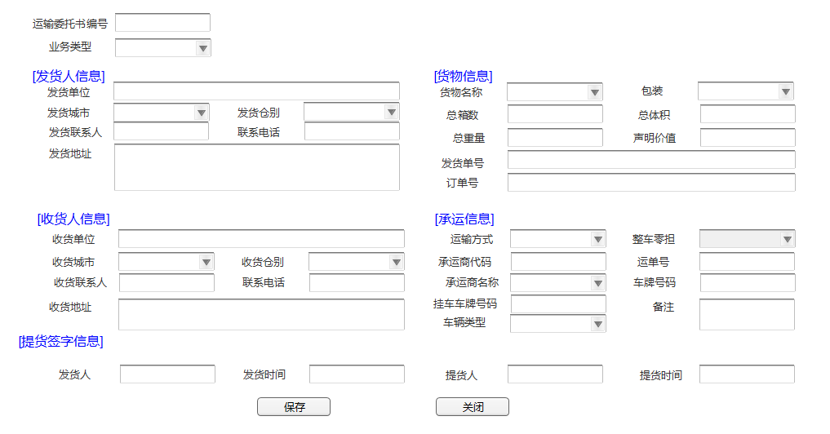

图2

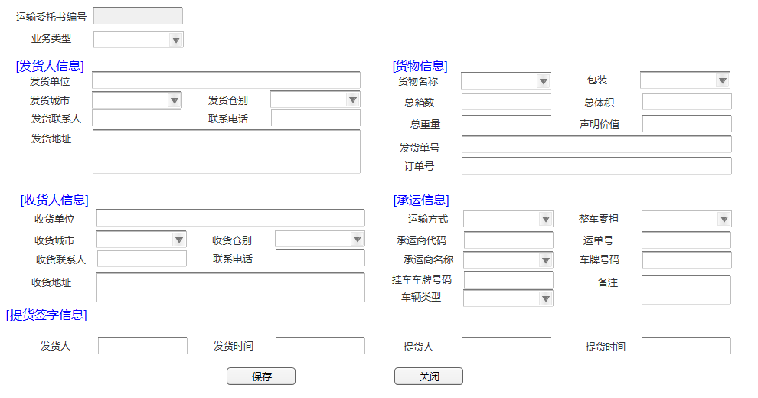

图3

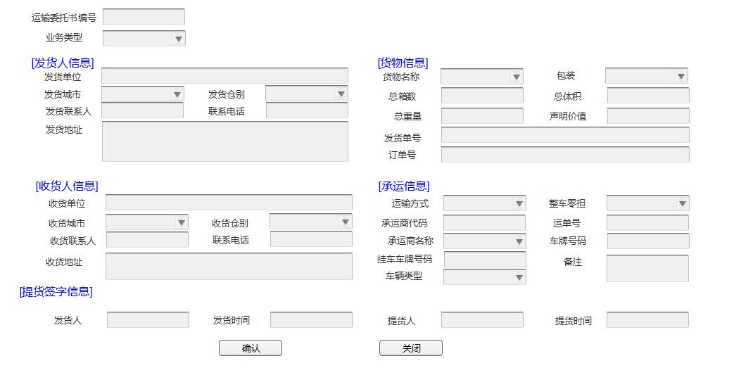

图4

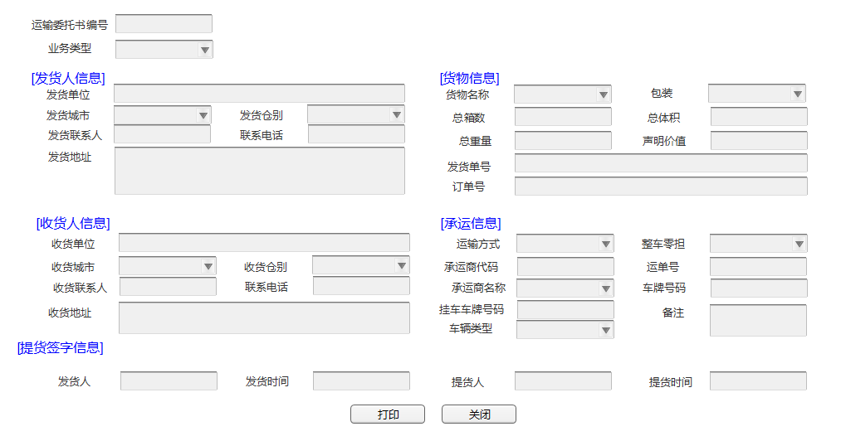

图5

运输委托书与运单是1：1的关系，运单与运输委托书是1：m的关系。

1. 录入运输委托书

点击图1中的[录入运输委托书]按钮，弹出图2录入相关信息，委托书编号变为可编辑状态。委托货物信息一栏中发货单号与订单号都可以录入多项，中间以英文半角分号格开。提货签字信息先不用输入。货物名称与包装取数据字典中的数据。保存时不公需要通过线路、承运商、运输方式、整车零担验证是否已经维护了运价信息，还要验证该承运商的运价信息与是否存在。如果没有要提示该线路未维护运价信息。承运信息中的承运商下拉列表取线路的中的首选、备选承运商。验证完成后提示保存成功还是失败，确认后关闭当前页面，返回列表页。点击关闭按钮也可以返回列表页。

1. 修改

点击图1中的要修改的运输委托书操作字段里的[修改]按钮，弹出图2录入相关信息，此时运输委托书编号不可编辑。点击[保存]按钮，保存时同样要进行录入委托书保存时的验证。提示保存成功或者失败，点击[确定]按钮返回列表页。

1. 打印运输委托书

在列表页中点击查看按钮，弹出图5，点击打印按钮进行打印。拿纸制委托书与承运商进行交接，录入签字人，点击修改按钮，在修改界面录入签字信息，点击[保存]按钮。最后点击[关闭]按钮关闭界面。

在打印时因为委托书模板中只有一个车牌号字段，所以打印时要把车牌号及挂车车牌号合成一个字段，中间有“-”格开，如果车牌号不填，挂车车牌号前也要加“-”以区分是车牌号还是挂车车牌号。

1. 运输委托书确认

点击图1中的要确认的运输委托书操作字段里的[确认]按钮，弹出图4，点击[确认]按钮，提示确认成功或者失败，点击[确定]按钮，关闭图4，显示图1，状态更新为已确认，这些目的库房会收到到货预报。

1. 运输委托书编号生成规则

印刷的运输委托书编号=P(印刷)+区位数字（2位）+流水号（7位）

系统生成的运输委托书编号=S(系统)+日期（6位）+流水号（5位）

1. 委托书必填项：

[货物信息]声明价值不必填 、发货单号、订单号不必填[承运信息]中的车牌号及挂车车牌号不必填。备注可以不填，整车零担只有运输方式为公路时默认为零担，其它运输方式时为空，置灰。运单号不必填，[收货人信息]收货仓别不必填 ，除此之外都必填。

## 在途监控

### 在途监控

#### 功能需求描述

1. 根据运单号、承运商、车牌号来查询某一干线的运输情况。
2. 可查询发货单的干线运输车辆运输运行轨迹，第一时间了解干线运输货物的运输状态。
3. 可随时查看干线运输货物的在途异常状况。

#### 系统功能描述

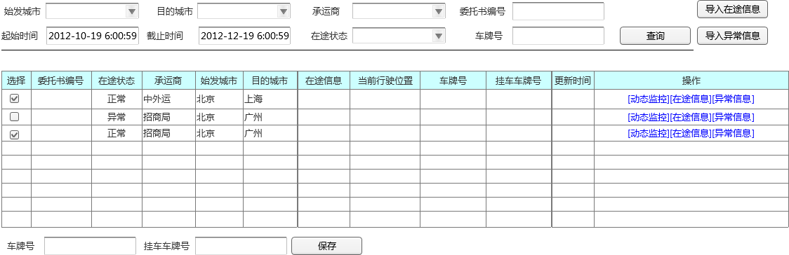

图1

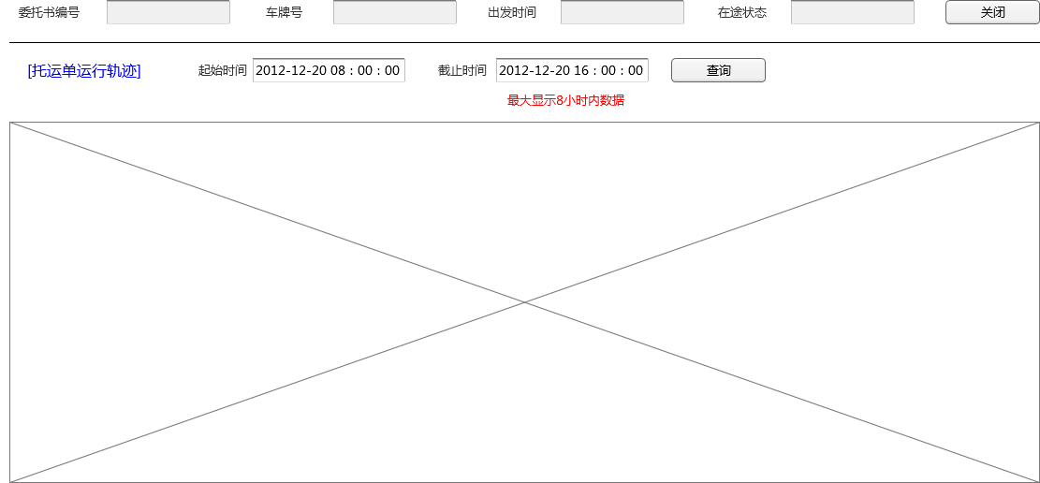

图2

1. 信息生成

托运单审核以后，系统就会生成在途监控信息。在图1中就会显示一条记录，默认在途状态为正常。在途信息字段只显示在途信息的最新内容。

1. 查询

调度人员根据托运单号等查询条件可以在图1列表中显示出查询的具体信息。查询条件中的起始、截止时间取委托书的提货时间进行筛选。

1. 动态监控

选择一张托运单，点击图1下方列表中的操作字段下的动态监控按钮，弹出图2 显示出该托运单的单号，车牌号，出发时间（托运单审核时间），在途状态（正常、异常），在图2下方显示运单所在车辆的运行轨迹。由GIS系统只能显示8个小时的数据，所以需要手工在起始时间内输入查询时间，系统自动生成截止时间，点击[查询]按钮，显示8小时的运行轨迹。提示最大显示8小时数据

1. 委托书与车牌号绑定

选中要与车牌绑定的委托书然后在列表下面的车牌号文本框中输入要绑定的车牌号或者挂车车牌号这两个字段至少填一个，如果不想更新数据库中的对应字段，请置空，如果想把数据库中的对应数据清空，请输入空格。然后点击[保存]按钮。提示保存成功或者保存失败，更新列表中的车牌字段，显示绑定的车辆号。并且更新委托书承运信息中的车牌号字段。

### 在途信息录入

#### 功能需求描述

运输管理部门人员通过与承运商沟通了解车辆在途信息并把车辆在途信息录入系统。

#### 系统功能描述

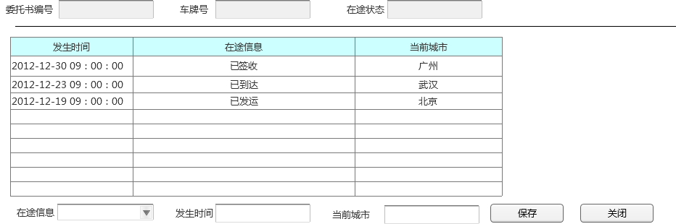

图3

选择要监控的点击图1 中的[在途信息]按钮，弹出图3，录入时间，选择在途信息（已发运、已到达、已签收）录入当前城市，点击[保存]按钮。列表中增加一条记录，时间按倒序排列。保存时把最新添加的在途信息、当前城市显示在列表中的在途信息及当前行驶位置字段中。如果要删除一条在途信息，点击操作字段下的[删除]按钮。点击[关闭]按钮关闭当前页面。

### 异常信息录入

#### 功能需求描述

运输管理部门人员通过与承运商沟通了解车辆在途信息并把车辆在途信息录入系统。

#### 系统功能描述

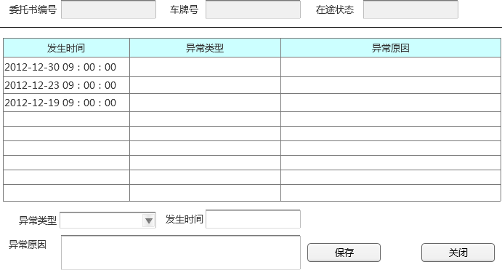

图4

选择要监控的点击图1 中的[异常信息]按钮，弹出图4，录入时间，选择延迟类型并录入异常原因，点击[保存]按钮。会把录入的时间，选择的延迟类型及录入的异常信息显示在列表中。保存完毕后点击 [关闭]按钮关闭当前页面，如果要删除添加的异常信息，点击操作字段中的[删除]按钮进行删除。异常信息按时间倒序排列。延迟类型的数据见5数据字典中的延迟类型。

## 到货管理

### 到货预报

#### 功能需求描述

在始发库房与承运商进行提货交接完毕后，目的地库房人员就可以收到库房到货预报，内容包括（承运商、始发地、目的地，始发仓别、目的仓别，体积、重量，发货时间，预计到货时间、提货时间，车牌号等）以便仓库人员做好收货准备。

#### 系统功能描述

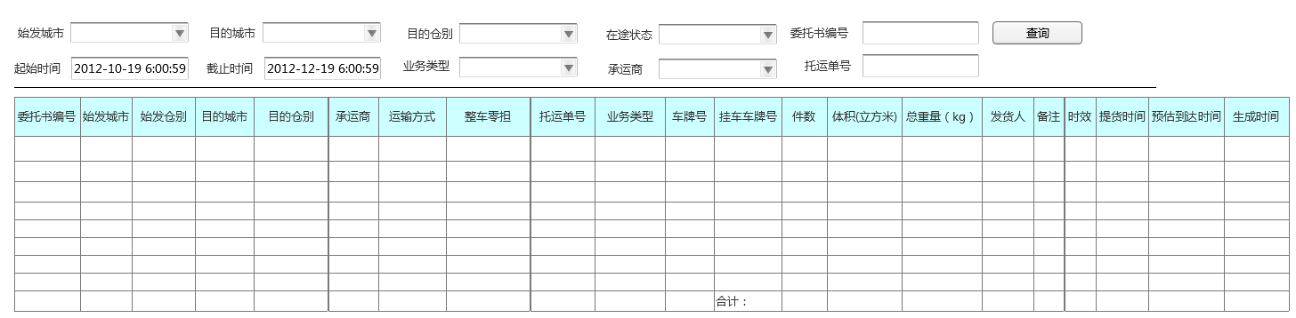

图1

1. 到货预报的生成

在托运单审核通过后，目的地的仓库就会收到一份到货预报。只有业务类型为非退货的才显示。

1. 提货时间与预计到货时间

提货时间取运输委托书提货时间，预计到货时间=提货时间+承运商该路线的时效（运价里取）。

目的库房可以在图1中输入必要的查询条件，点击[查询]按钮，就可以查到具体一张运输委托书的预计到达时间，货量，以便提前做好准备。

### 索赔管理

#### 功能需求描述

到货签收时由于承运商问题会生成一些索赔函，此功能对生成的索赔函进行管理

#### 系统功能描述

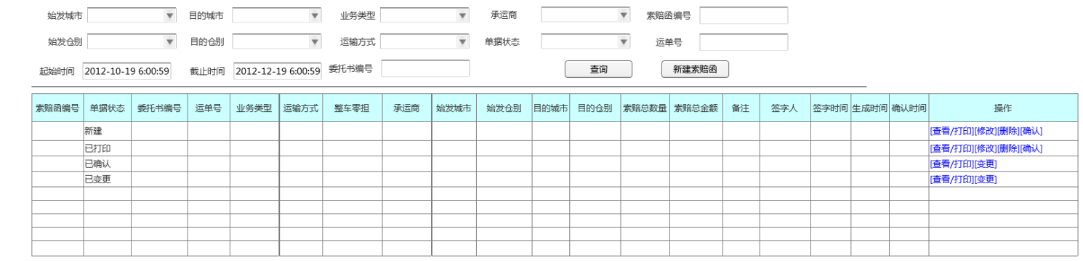

图1

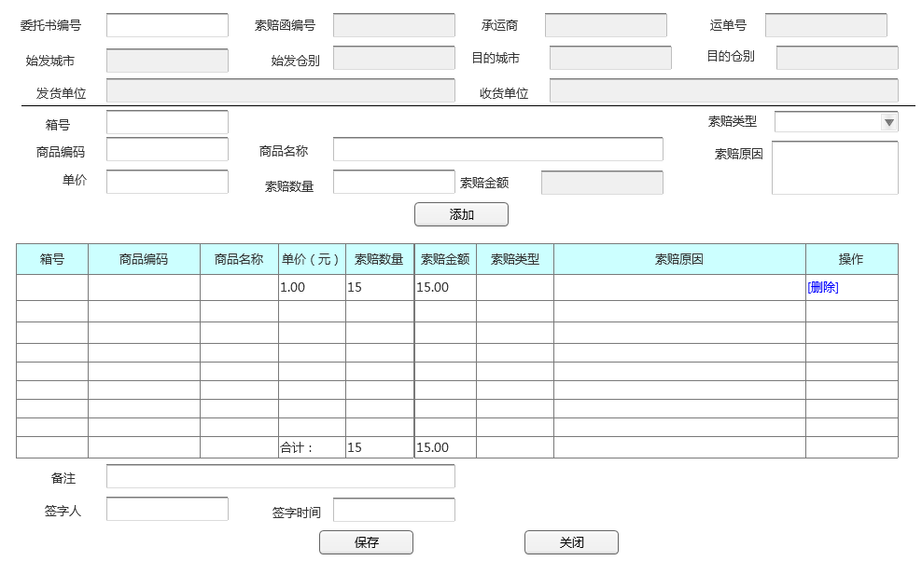

图2

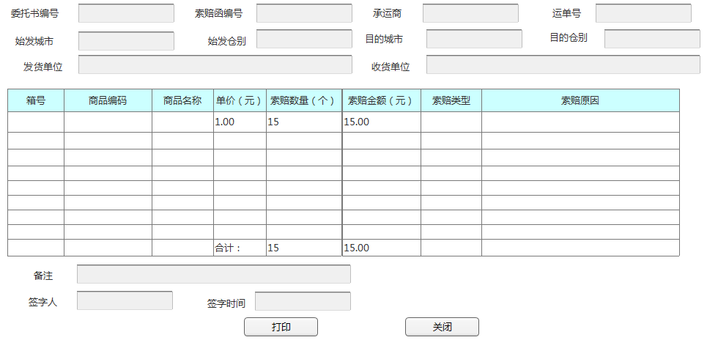

图3

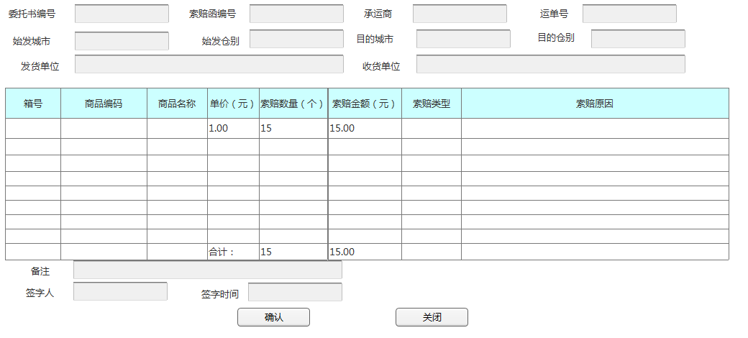

图4

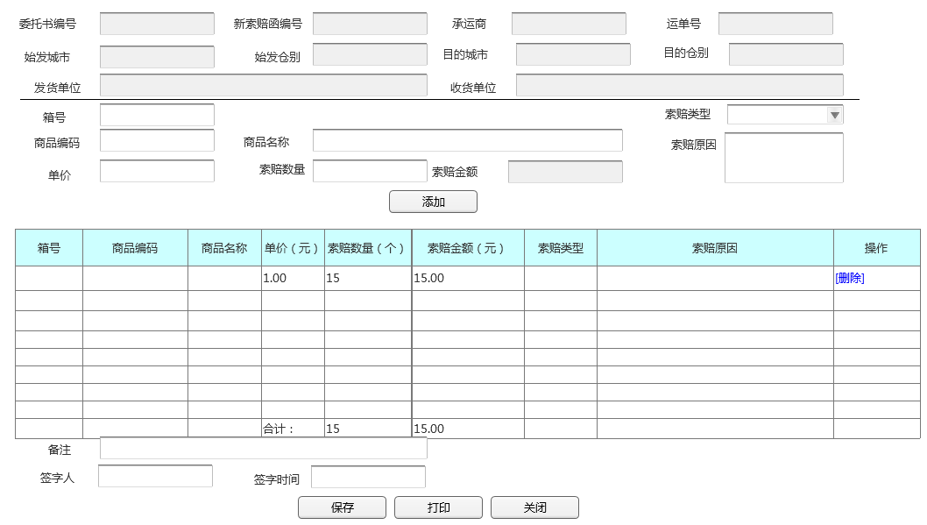

图5

1. 新建索赔函

实物到货后，点击图1中的[新建索赔函]按钮，弹出图2，需要手工输入运输委托书编号带出承运商等信息，输入箱号、商品编码、商品名称、单价、数量、索赔原因，选择索赔类型后点击[添加]按钮，在下方列表中增加一条记录，可以点击操作字段中的删除按钮进行删除。填写完毕后点击[保存]按钮.此时要验证索赔函中的总箱数要小于等于委托书中的发货箱数，如果大于的话要提示且不允许保存。提示保存成功或者失败。点击[确认]关闭提示框，点击[关闭]按钮关闭图2，显示图1 增加一条记录，单据状态显示新建。生成时间取保存时的系统时间。

保存完毕后提示保存成功或者失败，点击确认跳转到列表页。

1. 打印索赔函

点击要打印索赔函所有操作字段下的[查看]按钮，弹出图3，点击打印按钮，与承运商进行交接。交接完成后，通过图1中的修改按钮打开图5录入签字人和签字时间。点击[保存]按钮进行保存。

1. 确认

如果无误，点击图1中[确认]按钮，显示图4，点击[确认]按钮，提示是否确认，点击[确定]按钮，关闭图4，显示图1，状态更新为已确认。

1. 索赔函更改

指索赔函已经确认，但出现新情况需要进行更正，点击图1中的[变更]按钮,弹出图5

运输委托书编号变灰不能修改，此索赔函号为空，原索赔函号用另一个字段显示。其它内容可以进行修改，修改完毕，箱内商品信息可以删除，如想添加输入箱号、商品信息后点击[添加]按钮即可。所有内容修改完毕后点击[保存]按钮。提示保存成功或者失败，点击[确定]按钮，不关闭图5点击打印按钮进行打印。点击[关闭]按钮，显示图1.保存时生成新的索赔函号。

1. 索赔类型

详见5数据字典中的索赔类型列表。

### 委托书签收

#### 功能需求描述

承运商把货物送达目的仓库后，库房人员需要对货物进行清点（看件数对不对，及包装有没有破损），如果检查无误再进行签收。在进行签收之前如果发现件数缺少或者包装破损的情况，需要进行异常信息的录入，这时需要与箱明细进行核对，把破损的SKU或者缺失的箱子里的SKU信息及数量，售价进行记录，以便对承运商进行索赔。

#### 系统功能描述

1. 生成到货签收单

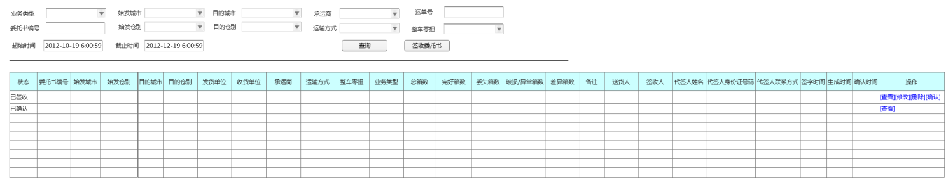

图1

实物到货后，点击库房到货预报图1中的[新建签收单]按钮，弹出到货签收图2

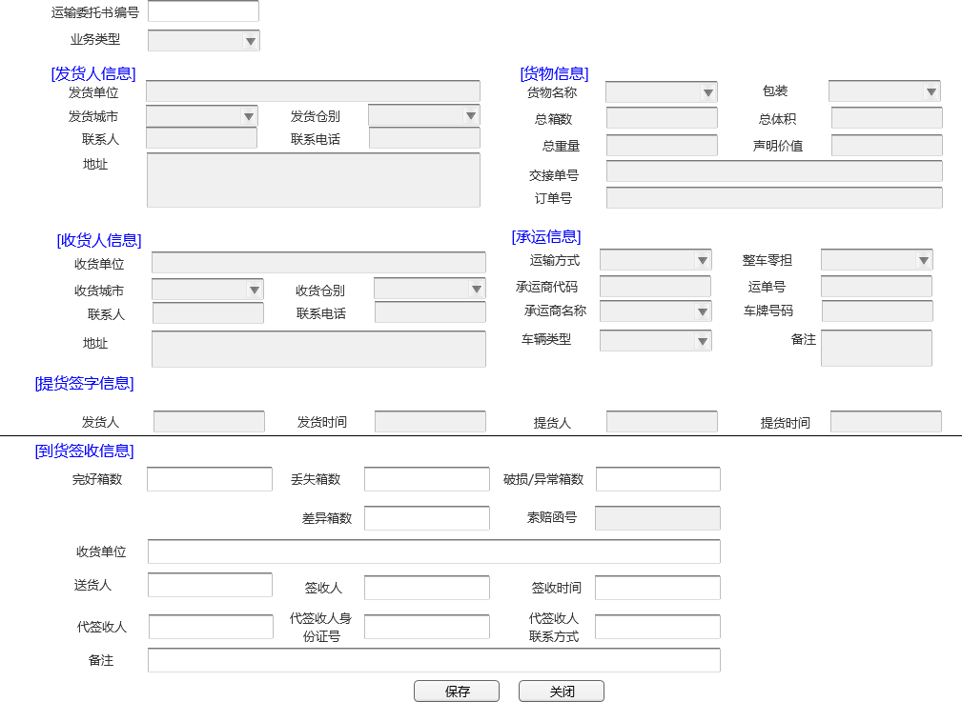

图2

图2中的承运商、车牌号、始发城市、始发仓别、目的城市、目的仓别不能被修改。

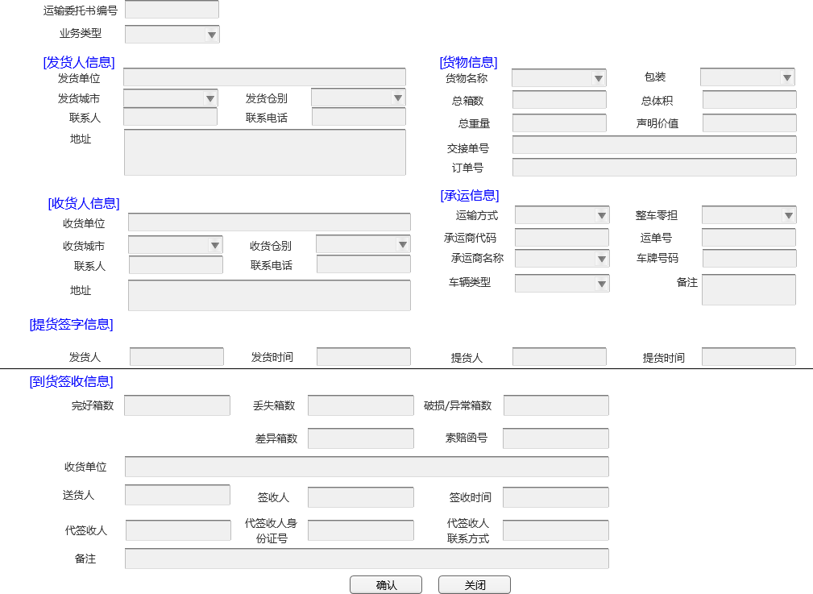

图3

手工录入签收的运单号，承运商、车牌号等信息根据托运单号自动显示出来。手工录入完好箱数、丢失箱数、破损/异常箱数字段。

完好箱数+丢失箱数+破损/异常箱数应该等于应到货数。如果不相等在保存时提示

差异箱数=丢失箱数+破损/异常箱数。

点击[保存]按钮提示保存成功或者失败。点击[确定]关闭当前界面，显示图1，状态显示已签收。

1. 修改

在状态为未签收状态下点击[修改]按钮，弹出图2进行修改，修改完毕后点击[保存]按钮保存信息。

1. 确认

点击确认按钮后，单据状态变为已确认,签收时间取签收时间字段。

## 延迟审核

### 延迟审核

#### 功能需求描述

承运商由于在运输途中出现雨雪等不可抗力造成的延期，可以申请免责。

#### 系统功能描述

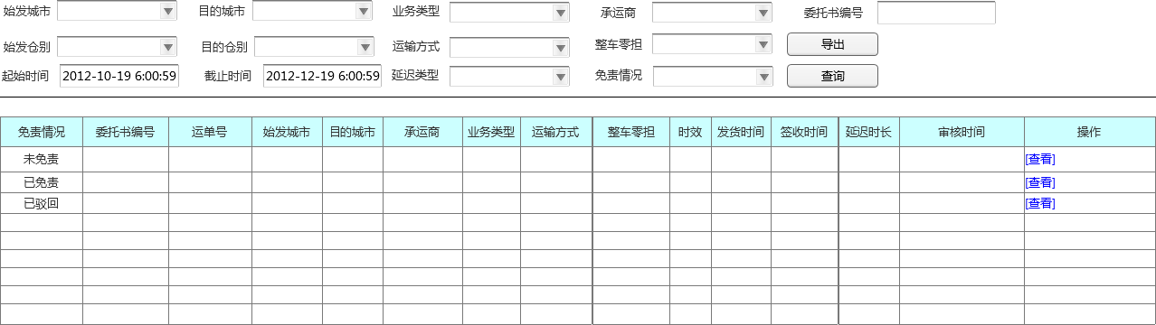

图1

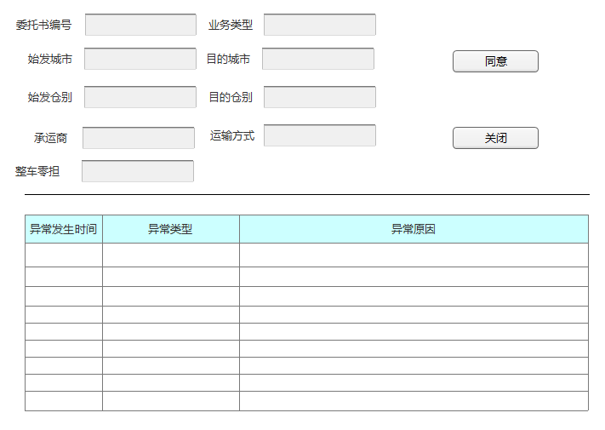

图2

区域人员可以通过查询条件查询状态未免责的委托书，通过点击[查看]按钮，弹出图2来进行审核。

1. 免责申请审核

根据显示出来的异常情况，由区域人员来决定是否免责，如果可以免责，点击[同意]按钮，图1中的免责情况会显示已免责。次月15日之后就不能再调整。

1. 总部复核

总部人员查询已免责的委托书

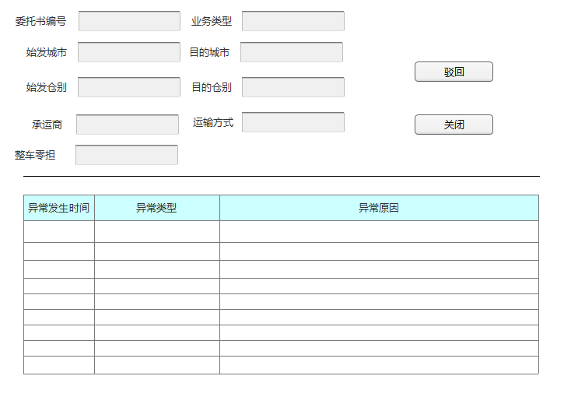

图3

如果有不同意免责的意见，点击列表中的查看按钮，弹出图3，点击驳回按钮，提示是否驳回，确认后，关于当前页面，回到列表。已驳回的委托书状态更新为已驳回。

在结算时只有已驳回的委托书要进行延迟扣款，其它两种状态不扣款。

## 运费核算

### 账单调整

#### 功能需求描述

在运单签收后，财务对账前要对之前业务中出错的数据进行修正，这里取的数据是签收时备份的托运单数据，修改完成后重新计算运费。财务以此进行付款、对账等操作。BI也是从备份数据中取数。

#### 系统功能描述

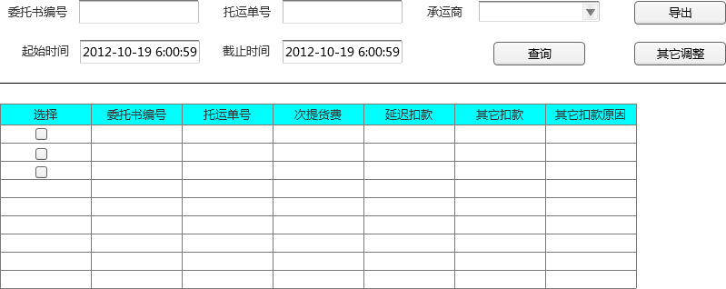

图1

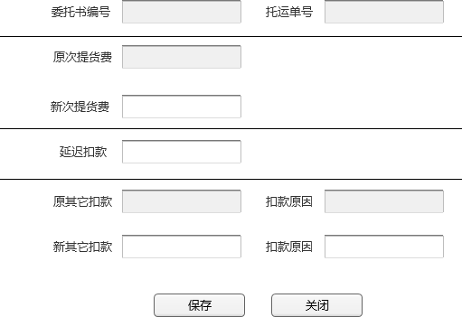

图2

### 运费核算

#### 航空运输运费计算

* 单价

重量单价（元/公斤）

* 体积重量

取运价管理中泡重比字段

如果是6立方米：1吨

体积重量（KG）=（体积/6）*1000

如果是N立方米:M吨

体积重量(KG)=(体积*M) /N*1000

* 计费重量

if(体积重量>实际重量)then 计费重量=体积重量

Else 计费重量=实际重量

* 运费

运费=计费重量*单价（元/公斤）

* 最低收费

最低收费=运价管理里航空运价中最低收费字段

* 结算运费

最低收费与运费作比较

if(最低收费>运费)then结算运费=最低收费

Else结算运费=运费

* 结算运费的分摊

当多个委托书对一张运单时需要进行运费分摊。

即将该张运单的结算运费按照计费重量占比分摊到每张委托书；

* 次提送货费

次提送货费=次提送货费单价*次数（目前系统只能记录一次），如果是多次需要在运费核算-账单调整-其它调整功能中修改次提货费（人工计算每张委托书的次提货费然后录入）。

* 次提送货费的分摊

当多个委托书对一张运单时需要进行运费分摊。

假设次提送货费为60，每张委托书的次提送货费=次提送货费单价*次数/委托书数量

|  |  |  |
| --- | --- | --- |
| 委托书编号 | 运单号 | 次提货费 |
| 0001 | A | 10 |
| 0002 | A | 10 |
| 0003 | A | 10 |
| 0004 | B | 10 |
| 0005 | B | 10 |
| 0006 |  | 10 |

* 票提货费

票提送货费=票提送货费单价*运单数量

* 票提送货费分摊

假设票提送货费为60，每张委托书的票提送货费=票提送货费单价/委托书数量

|  |  |  |
| --- | --- | --- |
| 委托书编号 | 运单号 | 票提货费 |
| 0001 | A | 20 |
| 0002 | A | 20 |
| 0003 | A | 20 |
| 0004 | B | 30 |
| 0005 | B | 30 |
| 0006 |  | 60 |

* 机场提货费

机场提货费=实际重量*机场提货费（元/公斤）

* 保费

保费=声明价值*费率

声明价值在新建运输委托书货物信息中输入。

费率取航空运价信息维护中的保费费率。

* 延时扣款

通过运费核算-账单调整-其它调整中手工录入，需要判断该委托书的免责状态是否是已免责，如果是已免责不进行延时扣款。

* 丢失扣款

取索赔函中的索赔类型为丢失的商品金额合计。

* 破损扣款

取索赔函中的索赔类型为破损、污染、其它的商品金额合计。

* 其它扣款

通过运费核算-账单调整-其它调整中手工录入

* 应付运费

应付运费=结算运费+次提货费或者票提货费+机场提货费+保费-延时扣款（状态已驳回）-破损扣款-丢失扣款-其它扣款

#### 公路运输运费计算（零担）

1. 泡重货的界定：

假设公路零担运价管理中泡重比为3立方米：1吨

泡货：体积/（重量/1000）>= 3：1

重货：体积/（重量/1000）<3：1

没有运单号的委托书以委托书为单位算重泡货。

有相同运单号的委托书以委托书合计体积及合计重量计算。

1. 运费计算

* 当委托书/运单界定为泡货时，将体积作为计费体积；

运费=计费体积*体积单价（公路零担运价管理中）

* 当委托书/运单界定为重货时，将重量作为计费重量；

运费=计费重量*重量单价（公路零担运价管理中）

1. 最低收费

最低收费=运价管理里公路零担运价中最低收费字段

1. 结算运费

最低收费与运费作比较

if(最低收费>运费)then结算运费=最低收费

Else结算运费=运费

1. 结算运费的分摊

当多个委托书对一张运单时需要进行运费分摊。

当运单界定为泡货时，按体积占比分摊；

当运单界定为重货时，按重量占比分摊；

1. 次提货费（见航空）
2. 票提货费（见航空）
3. 保费（见航空）
4. 延时扣款（见航空）
5. 丢失扣款（见航空）
6. 破损扣款（见航空）
7. 其它扣款（见航空）
8. 应付运费（见航空）

#### 铁路运输运费计算

1. 泡重货的界定：

假设铁路运价管理中泡重比为3立方米：1吨

泡货：体积/（重量/1000）>= 3：1

重货：体积/（重量/1000）<3：1

没有运单号的委托书以委托书为单位算泡重货。

有相同运单号的委托书以委托书合计体积及合计重量计算。

1. 运费计算

* 当委托书/运单界定为泡货时，将体积作为计费体积；

运费=计费体积*体积单价（铁路运价管理中）

* 当委托书/运单界定为重货时，将重量作为计费重量；

运费=计费重量*重量单价（铁路运价管理中）

1. 最低收费

最低收费=运价管理里铁路运价中最低收费字段

1. 结算运费

最低收费与运费作比较

if(最低收费>运费)then结算运费=最低收费

Else结算运费=运费

1. 结算运费的分摊

当多个委托书对一张运单时需要进行运费分摊。

当运单界定为泡货时，按体积占比分摊；

当运单界定为重货时，按重量占比分摊；

1. 次提货费（见航空）
2. 票提货费（见航空）
3. 保费（见航空）
4. 延时扣款（见航空）
5. 丢失扣款（见航空）
6. 破损扣款（见航空）
7. 其它扣款（见航空）
8. 应付运费（见航空）

#### 快递运输运费计算

1. 体积重量（见航空）
2. 计费重量（见航空）
3. 运费

* 计费重量<首重公斤数

运费=首重单价

* 计费重量>=首重公斤数

运费=首重单价+（（计费重量-首重）/续重）向上取整*续重单价

例如：

首重1公斤，首重单价20.00；

续重0.5公斤，续重单价3.00；

托运的重量为2.6公斤

运费=20.00+（2.6-1）/0.5)*3.00

=20.00+ (1.6/0.5)*3.00

=20.00+4*3.00

=32.00

红字部分需要用ROUNDUP(红字,0)进行向上取整。

1. 最低收费

最低收费=运价管理里快递运价中最低收费字段

1. 结算运费

最低收费与运费作比较

if(最低收费>运费)then结算运费=最低收费

Else结算运费=运费

1. 结算运费的分摊

当多个委托书对一张运单时需要进行运费分摊。

即将该张运单的结算运费按照计费重量占比分摊到每张委托书；

1. 次提货费（见航空）
2. 票提货费（见航空）
3. 保费（见航空）
4. 延时扣款（见航空）
5. 丢失扣款（见航空）
6. 破损扣款（见航空）
7. 其它扣款（见航空）
8. 应付运费（见航空）

#### 操作步骤

* 1. 查询

进入运费核算界面，根据查询条件查询出相应的委托书，显示在列表中，其中承运商、始发城市、时间是必填项。

在列表中增加一列：结算状态，此状态默认为未结算，已结算的委托书也要可以通过查询在列表中查询出来，状态显示已结算。但不能再参与运费计算

* 1. 运费计算

查询出要进行运费计算的委托书后，点击[计算运费按钮]，系统根据规则进行委托书运费的计算。

* 1. 结算

通过查询条件查询出要结算的委托书，通过选择列选中要结算的委托书，点击[结算]按钮,结算状态字段更新为已结算。

### 整车运费核算

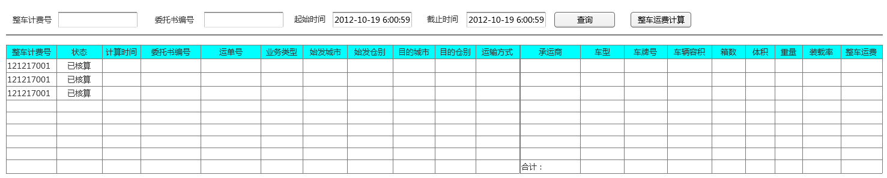

图1

#### 整车运费核算（手动）

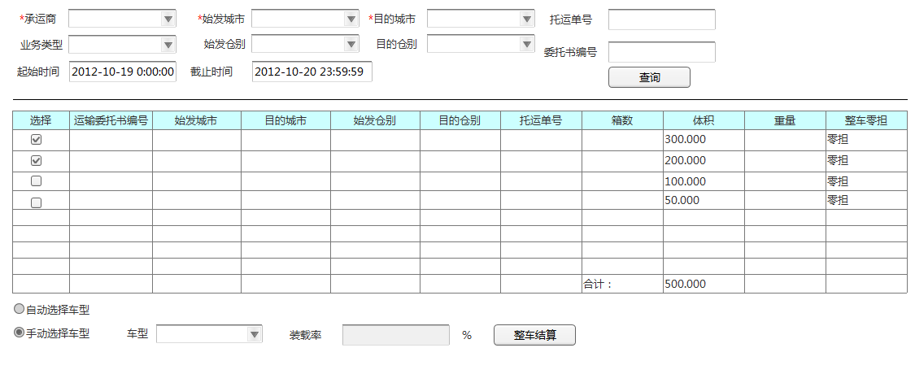

图2

选择核算日期段（起始时间、截止时间跨度要控制在两天，例如起始时间是2012-10-19，截止时间只能是2012-10-20），点击[查询]按钮，在下面列表中显示查询结果，人工在查询结果中进行勾选，勾选的委托书必须是已签收确认的委托书进行整车结算时，点选手动选择车型单选框，设置车型（必填），系统自动显示装载率，点击[整车结算]时提示是否进行整车核算，选择是，进行整车核算，这时系统根据所选车型的整车费用和每个委托书体积占合计体积的百分比分摊费用。所选委托书金额合计必须等于所选车型的整车费用。关闭图2.已整车结算的委托书显示在图1，核算状态更新为已核算，整车零担更新为整车。如果选择[否]，则不保存结果，跳转回图1.

装载率： 在运价管理里查询该车型整车折价字段是否打勾，如果打勾用运单的合计体除以整车容积（根据车牌号在车辆备案中查），如果未打勾用运单的合计体积除以车型管理里的标准容积。

#### 整车运费核算（自动）

委托书只能按天进行核算，委托书显示条件：1.提货时间为同一天 2.必须是已签收的。否则不能显示。查询显示当天的已签收的所有委托书后，点选自动选择车型，选择要结算的委托书,货量不能超过车型装载所允许的最大体积。如果在最大车型范围内，点击[整车结算]按钮弹出

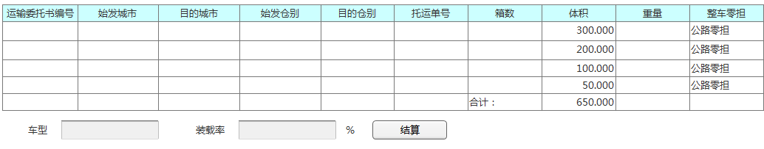

显示已勾选的委托书，车型（根据合计体积符合的车型显示）并计算装载率并显示出来。如果确认，点击[结算]按钮，弹出提示框，是否进行结算，选择[是]提示结算完成、保存计算结果、分摊整车费用并跳转回图1，更新图1核算状态、整车零担。选择[否]，不进行结算。返回图2.

装载率：运价管理中勾选折价的，按照实际车辆容积计算装载率、未勾选的按车型标准容积计算装载率。

如果不同车型的装载范围有交集则取小车车型。

## 查询统计

### 监控明细查询（取原始业务数据，不显示运费相关数据）



监控明细查询

### 对账明细查询(取备份数据)



因为此查询需要按权限进行分开，建议做两个界面一个是不含运费信息的，另一个是含运费信息的。

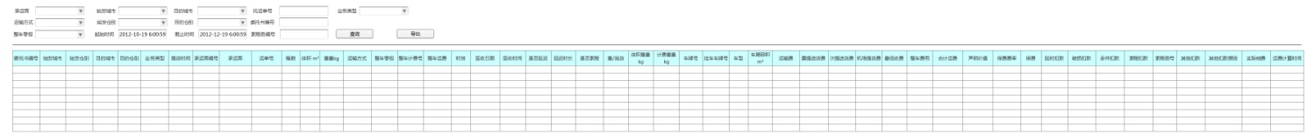

图1含运费

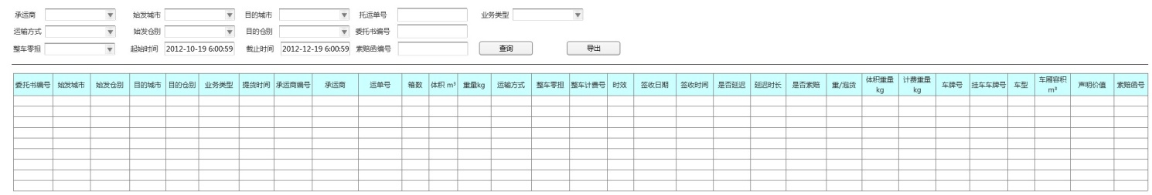

图2不含运费

### 修改日志查询

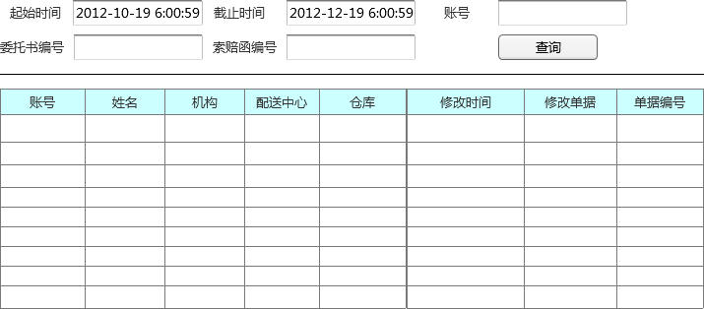

输入要查询的账号及时间段，点击查询按钮，在列表中显示出该账号在此时间段内所有的修改操作。单据包括（运输计划、运输委托书、索赔函）。修改时间显示到秒，2013-01-28 09:00:00.

## 托运信息变更

### 托运信息变更

#### 功能需求描述

委托书签收后，在账务对账时发现错误，需要对已确认的数据进行修改。

#### 系统功能描述

1. 发货信息变更



图1

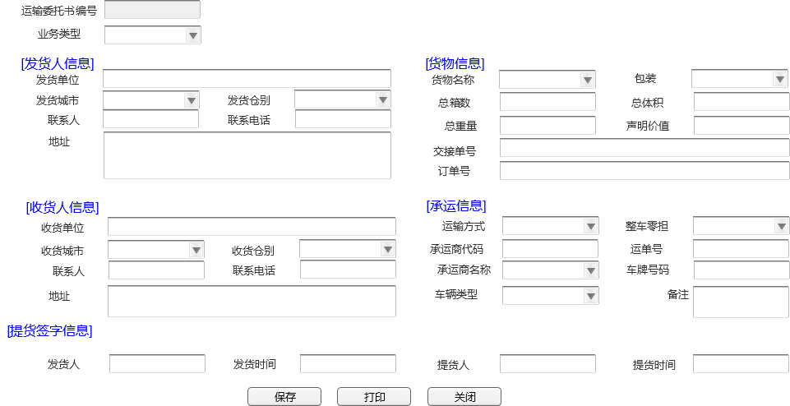

图2

根据图1 中的委托书编号及时间段查询出要修改的委托书，在要修改的委托书前打勾，选择一栏只能单选，然后点击[发货信息变更]按钮,弹出图2，把要修改的字段修改完成后点击[保存]按钮进行保存。

1. 签收信息变更

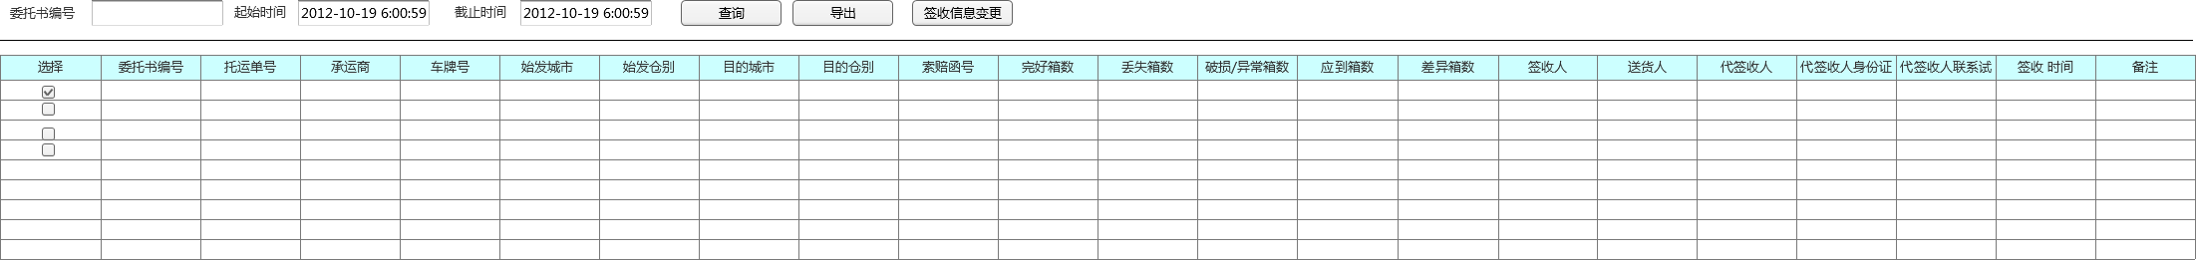

图1

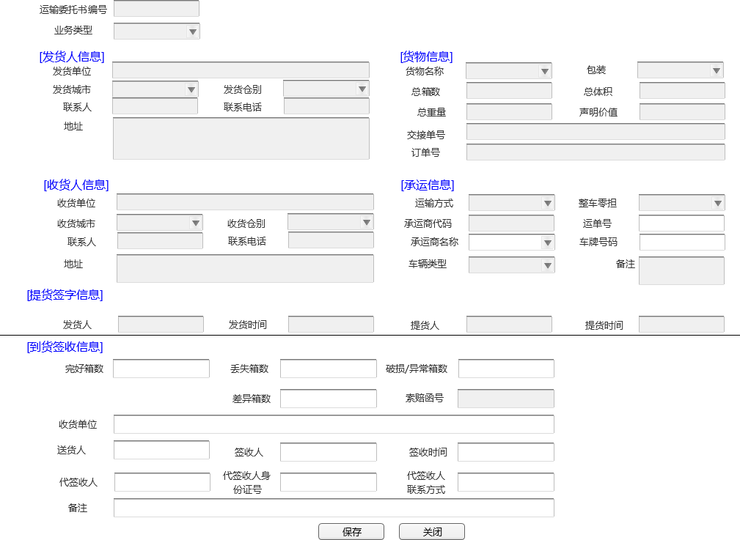

图2

根据委托书编号及时间段查询出委托书信息，选中要变更签收信息的委托书，在选择一栏打勾，点击签收信息变更按钮，弹出图2，把要修改的字段修改完成后点击[保存]按钮进行保存。

1. 索赔信息变更

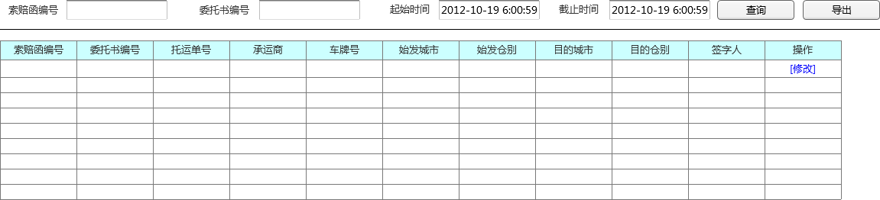

图1

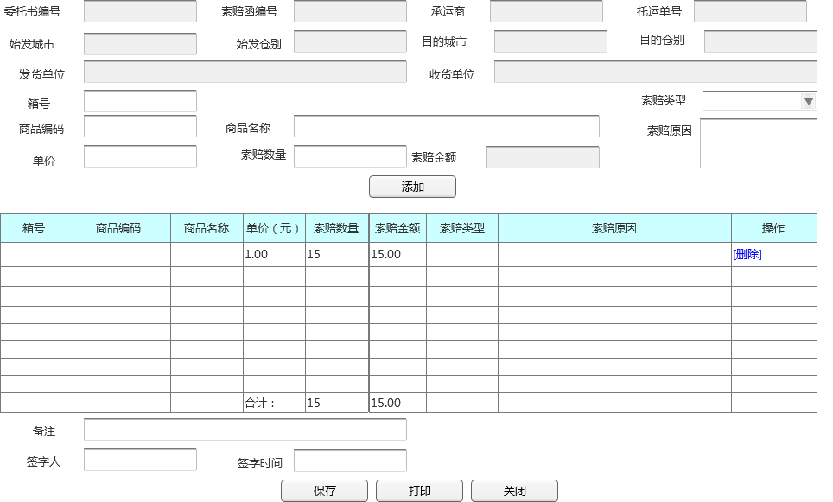

图2

根据委托书编号及时间段查询出委托书信息，在图1中的操作字段下点击[修改]按钮，弹出图2点击列表中操作字段下的删除按钮，可以删除一条箱明细信息，删除完毕后可以再添加一条新的箱明细记录，输入箱号、商品编码、商品名称、数量、单价（金额=数量*单价），索赔类型及索赔原因后点击[添加]按钮，列表中就会增加一条记录。

1. 整车运费调整

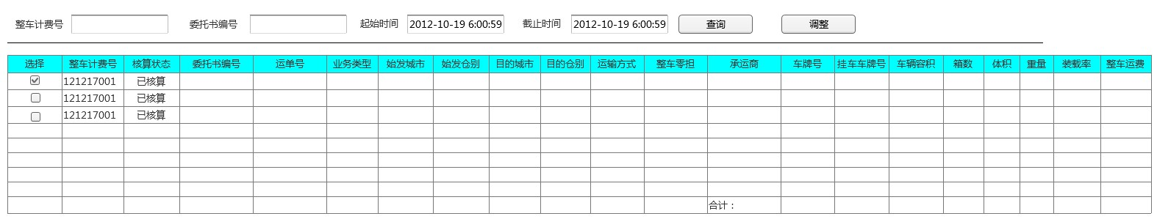

图1

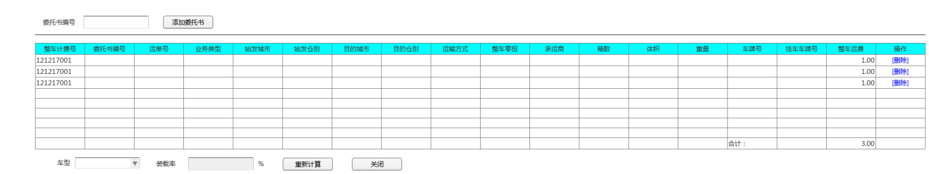

图2

根据整车计费号、委托书编号及时间段查询出要调整的整车计费号，单选某个整车计费号记录点击[调整]按钮，弹出图2如果有要加入该整车计费号的委托书，输入委托书编号，点击[添加委托书]按钮，此时要验证委托书编号在系统中是否存在。如果不存在要提示该委托书不存在。如果存在显示在列表中，然后点击[重新计费]按钮，进行计费，重新计费的结果显示在整车运费字段中。如果要把一张委托书从该整车计费号中删除，点击[删除]按钮，提示是否删除，点击[是]进行删除操作，如果点[否]不进行删除。删除操作完成后，点击[重新计费]按钮进行重新计费，这里要控制删除操作后必须进行重新计费。

# 数据字典

|  |  |  |
| --- | --- | --- |
| 数据类型 | 值 | 备注 |
| 配送模式 | 仓到仓 |  |
| 仓到点 |  |
| 点到仓 |  |
| 点到点 |  |
| 运输方式 | 航空 |  |
| 铁路 |  |
| 快递 |  |
| 公路 |  |
| 整车零担 | 零担 |  |
| 整车 |  |
| 包装 | 纸箱 |  |
| 注塑周转箱 |  |
| 托盘 |  |
| 木箱 |  |
| 塑料袋 |  |
| 编织袋 |  |
| 牛皮纸 |  |
| 其他 |  |
| 索赔类型 | 丢失 |  |
| 污染 |  |
| 破损 |  |
| 其它 |  |
| 节点分类 | TC |  |
| 分拣中心 |  |
| 库房 |  |
| 货物名称 | 3C |  |
| 日百 |  |
| 服装 |  |
| 图书 |  |
| 食品 |  |
| 延迟类型 | | |
| 代码 | 类型 |  |
| A01 | 承运商运输延误 |  |
| B02 | 地址变更或错误 |  |
| B03 | 要求改派其它地址 |  |
| B04 | 京东要求退回始发地 |  |
| B05 | 京东原因无法按时派送 |  |
| C06 | 破损拒绝签收 |  |
| C07 | 超远范围延迟派送 |  |
| D08 | 收件人要求延迟派送 |  |
| D09 | 收件人拒绝签收 |  |
| D10 | 派送时无人签收 |  |
| E11 | 天气原因 |  |